**TC**

**BALIKESİR VALİLİĞİ**

**KARESİ KAYMAKAMLIĞI**

**BALIKESİR REHBERLİK VE ARAŞTIRMA MERKEZİ**

**2024-2025 EĞİTİM ÖĞRETİM YILI**

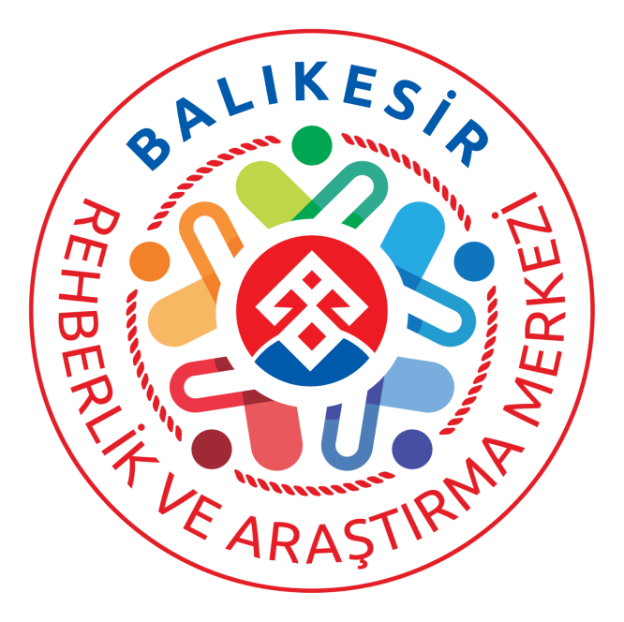

**8. SINIF ÖĞRENCİLERİNİN YETENEK FARKINDALIĞI**

**ARAŞTIRMA RAPORU**

**OCAK 2025**

**Raporu Hazırlayan**

**Ahmet AYDENİZ**

**Rehber Öğretmen/Psikolojik Danışman**

**TAKDİM**

Değerli rehber öğretmen/psikolojik danışmanlarımızın da bildiği üzere Milli Eğitim Bakanlığı Rehberlik ve Psikolojik Danışma Hizmetleri Yönetmeliği gereği her yıl Mayıs ayında Rehberlik İhtiyacı Belirleme Anketi (RİBA) öğrenci, öğretmen ve velilerimize uygulanmakta ve çıkan sonuçlar rehberlik ve araştırma merkezimize iletilmektedir. Kurumumuzda değerlendirilen RİBA sonuçları “Rehberlik ve Psikolojik Danışma Hizmetleri İl Yürütme Komisyonu’nda ele alınarak ilimiz için yerel hedefin belirlenmesinde kullanılmaktadır. Bu doğrultuda 2024-2025 eğitim-öğretim yılı ilimiz için belirlenen yerel hedefimiz yine sizlerden gelen RİBA sonuçları değerlendirilerek oluşturulmuş ve “Meslekle İlgi, Değer, Yetenek ve Kişilik Özellikleri ilişkisi” olarak belirlenmiştir.

Balıkesir Rehberlik ve Araştırma Merkezi olarak ilimiz yerel hedefi doğrultusunda öğrencilerimizle yapacağımız çalışmalara ışık tutması açısından öğrencilerimizin Meslekle İlgi, Değer, Yetenek ve Kişilik Özellikleri ilişkisi becerilerini değerlendirmeye yönelik Yetenek farkındalığı araştırması ihtiyacının olduğu değerlendirilmiştir. Bu ihtiyaçtan hareketle böyle bir çalışma yürütülmüş olup hazırlanan bu araştırma raporunun hem kurumumuz tarafından yapılacak çalışmalara hem de okul/kurumlarda görev yapan rehber öğretmen/psikolojik danışmanlarımız tarafından yapılacak çalışmalara rehberlik edeceğini düşünmekteyiz.

Hazırlanan bu araştırma raporunun ilimiz için belirlenen Meslekle İlgi, Değer, Yetenek ve Kişilik Özellikleri ilişkisi yerel hedefine yönelik rehber öğretmen/psikolojik danışmanlarımızca yapılacak çalışmalara katkı sağlamasını umuyor, raporu hazırlayan rehberlik ve psikolojik danışma hizmetleri bölümümüze teşekkür ediyorum.

**Fatih AKA**

**Balıkesir RAM Kurum Müdürü**

**TEŞEKKÜR**

‘Yetenek Farkındalığı Anketi’nin öğrencilere ulaştırılması, uygulanması sürecinde yardım ve desteklerini esirgemeyen okul idarecilerimize, öğretmenlerimize ve öğrencilerimize teşekkür ederiz.

**Balıkesir RAM**

**Ocak 2025**

# İÇİNDEKİLER

TAKDİM....................................................................................................................................2

TEŞEKKÜR..............................................................................................................................3

İÇİNDEKİLER...........................................................................................................................4

## BÖLÜM 1

## GİRİŞ

1.1. Araştırmanın Problem Durumu..........................................................................................5

1.2. Araştırmanın Problem Cümlesi..........................................................................................5

1.3. Araştırmanın Amacı...........................................................................................................6

1.4. Araştırmanın Önemi...........................................................................................................6

1.5. Araştırmanın Sınırlılıkları...................................................................................................7

## BÖLÜM 2

### YÖNTEM

2.1. Evren ve Örneklem............................................................................................................8

2.2. Veri Toplama Araçları........................................................................................................8

2.3. Veri Toplama Süreci..........................................................................................................8

2.4. Verilerin Analizi..................................................................................................................8

## BÖLÜM 3

### BULGULAR

3.1. ‘Yetenek Farkındalığı Anketi’nde Yer Alan Maddelere İlişkin Veriler……………….9-29

## BÖLÜM 4

### SONUÇ ve YORUM

4.1. Sonuç ve Yorum.....................................................................................................................................30

## BÖLÜM 5

### ÖNERİLER

5.1. Öneriler............................................................................................................................34

KAYNAKLAR..........................................................................................................................36

EKLER....................................................................................................................................37

**BÖLÜM 1**

**GİRİŞ**

* 1. **Araştırmanın Problem Durumu**

Eğitim, bireylerin sadece akademik bilgi kazanmalarını değil, aynı zamanda kişisel yeteneklerini keşfetmelerini ve bu yeteneklerini geliştirebilecekleri alanlara yönelmelerini amaçlayan bir süreçtir. 8. Sınıf öğrencileri, ergenlik dönemi ile akademik kariyerin şekillendiği kritik bir eşikte bulunmaktadır. Bu dönemde öğrenciler, hem kişisel gelişimlerini hem de gelecekteki meslek seçimlerini etkileyen kararlar alma sürecine girmektedir.

Ancak bu süreçte öğrencilerin büyük bir kısmı kendi yeteneklerinin farkına varma ve yeterince anlamlandırma konusunda zorluk yaşayabilmektedir. Öğrencilerin yetenek farkındalığındaki bu durum, onların potansiyellerini tam anlamıyla gerçekleştirememelerine, motivasyonlarının azalmasına ve hatta yanlış meslek seçimlerine yol açabilmektedir. Yetenek Farkındalığındaki eksiklik bireysel gelişim kadar toplumun genel refahını da olumsuz etkileyebilecek sonuçlar doğurabilir.

Özellikle eğitim sistemine bakıştaki farklı duyarlılıklar, bireysel farklılıkların keşfedilmesi ve bu doğrultuda yönlendirilmesi konusundaki ağırlıktan daha fazla öğrencilerin yalnızca akademik başarılarına odaklanmasına neden olabilmektedir. Bu durum, öğrencilerin diğer alanlardaki (sanat, spor, teknoloji, liderlik gibi) potansiyellerini göz ardı etmelerine yol açabilmektedir. Böyle bir ortamda yetenek farkındalığını artıracak çalışmaların önemi, öğrencilerin kişisel gelişim süreçlerinde dikkate değer bir durum olarak karşımıza çıkmaktadır.

**1.2 Araştırmanın Problem Cümlesi**

Bu araştırmanın problem cümlesi  ‘Rehber Öğretmeni olmayan okullarımızdaki 8. sınıf öğrencilerinin kendi yetenek alanları ile ilgili farkındalık düzeyleri nedir? Şeklinde ifade edilebilir.

* 1. **Araştırmanın Amacı**

Bu araştırma 8. sınıf öğrencilerinin kendi yetenek alanlarının farkındalığını arttırmayı ve bu farkındalık düzeyinin oranını incelemeyi amaçlamaktadır.

Aynı zamanda

Öğrencilerin bireysel yeteneklerini keşfetmeleri konusunda kendilerine doğru sorular sorabilmelerini sağlamayı,

Öğrencilerin yetenek farkındalıklarını artırmak için öneriler geliştirmeyi,

Aileler ve öğretmenler için yetenek yönetimi konusunda farkındalık oluşturmayı,

Eğitim politikalarına yönelik yeni stratejiler geliştirilmesine katkıda bulunmayı hedeflemektedir.

* 1. **Araştırmanın Önemi**

Bu araştırma, eğitim sisteminde bireysel farklılıkların önemine dikkat çeken bir çalışma olarak değer taşımaktadır. Öğrencilerin yeteneklerini erken yaşlarda tanımaları, bireysel hedeflerini daha bilinçli bir şekilde belirlemelerini sağlamakta, bu da onların yaşam başarısına doğrudan katkıda bulunmaktadır. Ayrıca, bireysel yeteneklerin keşfi ve geliştirilmesi, yalnızca bireysel başarıyı değil, aynı zamanda toplumsal gelişimi de destekleyen bir unsurdur.

Elde edilecek bulgular:

Öğrencilere yönelik bireyselleştirilmiş eğitim modellerinin geliştirilmesine ışık tutabilir,

Öğretmenler, okul yöneticileri ve ailelere rehberlik edebilir,

Eğitim politikalarının daha kapsayıcı ve yetenek odaklı hale getirilmesi için bir temel oluşturabilir.

Sonuç olarak, bu araştırma, öğrencilerin bireysel yetenek alanlarının farkındalıklarının artırılması ve yetenek yönetimi süreçlerinin iyileştirilmesine yönelik çalışmalara katkı sağlamayı amaçlamakta ve toplumsal fayda yaratmayı hedeflemektedir.

* 1. **Araştırmanın Sınırlılıkları**

Bu Araştırma Balıkesir Rehberlik ve Araştırma Merkezi Sorumluluk bölgesinde bulunan rehber öğretmen/psikolojik danışmanı bulunmayan aşağıda isimleri yazılı okulların 8. Sınıf öğrencileri ile sınırlıdır.

Büyük Yenice Ortaokulu

Ilıca Şehit Necmi Gürgen İlk-Ortaokulu

Koyuneri Ortaokulu

Yeniköy Ortaokulu

Keçidere Ortaokulu

Hotaşlar Ortaokulu

Mahmudiye Ortaokulu

Kocaavşar Ortaokulu

Ovacık Ortaokulu

Büyükfındık Ortaokulu

**BÖLÜM 2**

**YÖNTEM**

Bu bölümde; araştırmanın evren ve örneklemi, veri toplama araçları, veri toplama süreci ve verilerin analizi hakkında bilgilere yer verilmiştir.

**2.1 Evren ve Örneklem**

Araştırmanın Evreni, Balıkesir Rehberlik ve Araştırma Merkezi Hizmet bölgesinde bulunan rehber öğretmeni/psikolojik danışmanı olmayan 23 ortaokul belirlenmiştir. Örneklem olarak bu ortaokullar arasından random yöntemi ile belirlenen 10 ortaokul ve bu ortaokulların 8. Sınıfa devam eden 83 öğrencisidir.

**2.2 Veri Toplama Araçları**

Veri toplama aracı olarak Balıkesir Rehberlik Araştırma Merkezi Rehber Öğretmenleri tarafından geliştirilen Yeteneklerimin Farkındayım Anketi kullanılmıştır. Anket hazırlanırken Özel Eğitim ve Rehberlik Hizmetleri Genel Müdürlüğünün Ortaokul sınıf Rehberlik Etkinlikleri Kitabından yararlanılmıştır. Anket 7 yetenek alanından oluşmakta ve her alan 5 soru içermekte toplam 35 sorudan oluşmaktadır.

**2.3 Veri toplama süreci**

Yeteneklerimin Farkındayım Anketi çevrimiçi olarak random yöntemi ile belirlenen okullara gönderilmiş okul yöneticileri ile görüşülüp öğrencilerin bilgisayar laboratuvarında anketi doldurmaları sağlanmıştır.

**2.4 Verilerin Analizi**

Araştırmaya katılan toplam 83 öğrencinin anket maddelerine verdikleri cevapların yüzdelik dağılımları çıkarılarak araştırmanın bulgu, sonuç, yorum ve öneri kısımları bu analiz sonuçlarına göre yapılmıştır.

**BÖLÜM 3**

**BULGULAR**

Bu bölümde araştırmada kullanılan Yeteneklerimin Farkındayım Anketi’nde yer alan maddelere ilişkin verilere yer verilmiştir.

**DİL BECERİSİ (Okuma ve Yazma)**

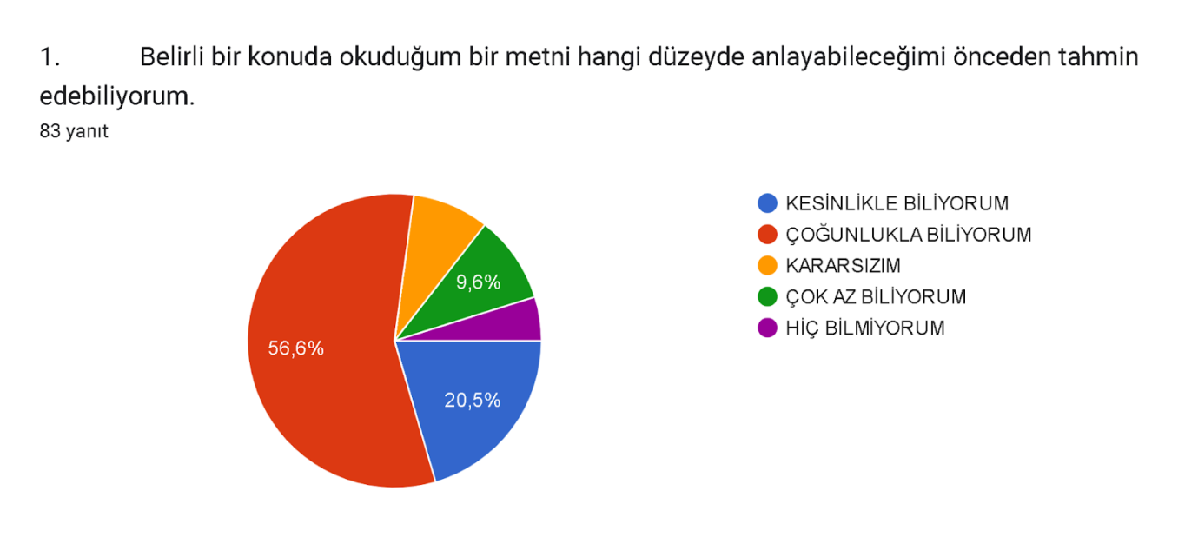  
 Araştırmaya katılan 8. Sınıf öğrencilerinden ‘Belirli bir konuda okuduğum bir metni hangi düzeyde anlayabileceğimi önceden tahmin edebiliyorum.’ maddesine kesinlikle biliyorum diyenlerin oranı %20.5, çoğunlukla biliyorum diyenlerin oranı %56.6, kararsızım diyenlerin oranı %8.4, çok az biliyorum diyenlerin oranı %9.6, hiç bilmiyorum diyenlerin oranı %4.8 dir.

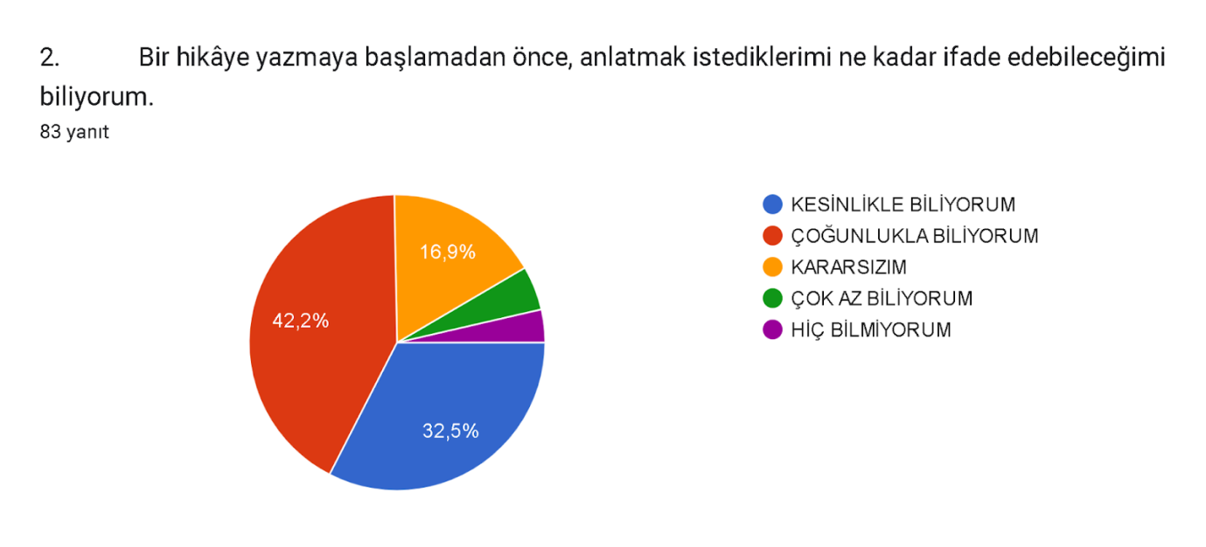

Araştırmaya katılan 8. Sınıf öğrencilerinden ‘Bir hikâye yazmaya başlamadan önce, anlatmak istediklerimi ne kadar ifade edebileceğimi biliyorum.’ maddesine kesinlikle biliyorum diyenlerin oranı %32.5, çoğunlukla biliyorum diyenlerin oranı %42.5, kararsızım diyenlerin oranı %16.9, çok az biliyorum diyenlerin oranı %4.8, hiç bilmiyorum diyenlerin oranı %3.6 dır.

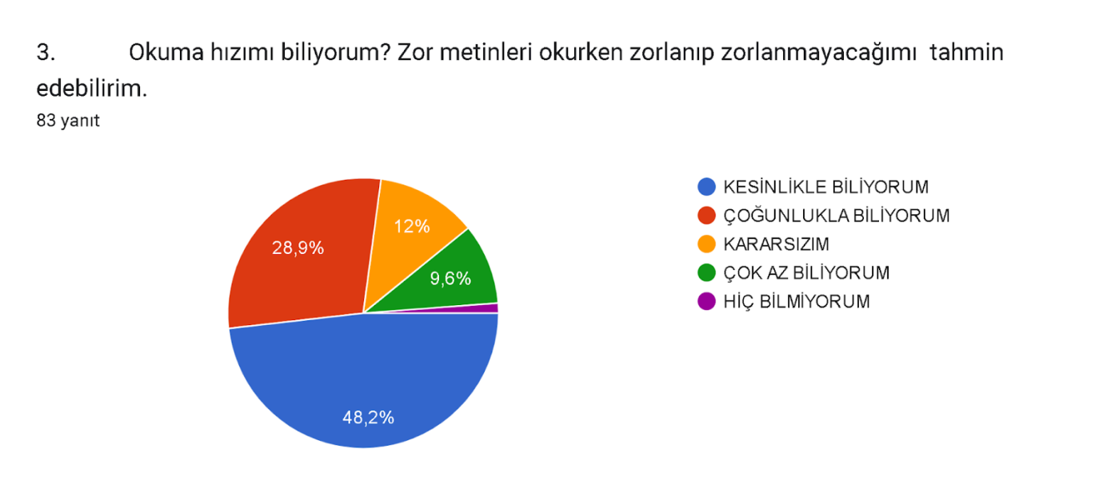

Araştırmaya katılan 8. Sınıf öğrencilerinden ‘Okuma hızımı biliyorum? Zor metinleri okurken zorlanıp zorlanmayacağımı tahmin edebilirim.’ maddesine kesinlikle biliyorum diyenlerin oranı %48.2, çoğunlukla biliyorum diyenlerin oranı %28.9, kararsızım diyenlerin oranı %12, çok az biliyorum diyenlerin oranı %9.6, hiç bilmiyorum diyenlerin oranı %1.2 dir.

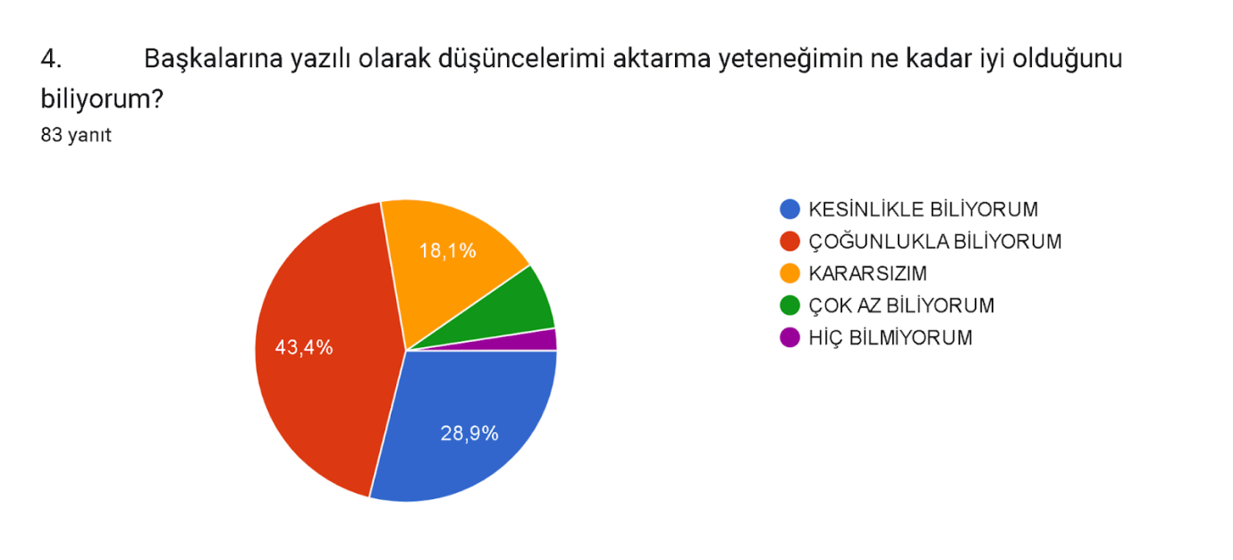

Araştırmaya katılan 8. Sınıf öğrencilerinden ‘Başkalarına yazılı olarak düşüncelerimi aktarma yeteneğimin ne kadar iyi olduğunu biliyorum.’ maddesine kesinlikle biliyorum diyenlerin oranı %28.9, çoğunlukla biliyorum diyenlerin oranı %43.04, kararsızım diyenlerin oranı %18.01, çok az biliyorum diyenlerin oranı %7.2, hiç bilmiyorum diyenlerin oranı %2.4, dür.

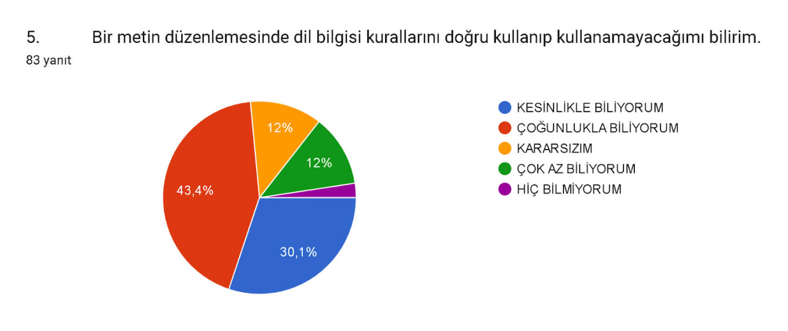

Araştırmaya katılan 8. Sınıf öğrencilerinden ‘Bir metin düzenlemesinde dil bilgisi kurallarını doğru kullanıp kullanamayacağını bilirim.’ maddesine kesinlikle biliyorum diyenlerin oranı %30.1, çoğunlukla biliyorum diyenlerin oranı %43.4, kararsızım diyenlerin oranı %12, çok az biliyorum diyenlerin oranı %12, hiç bilmiyorum diyenlerin oranı %2.4, dür.

**Dil becerisi bölümü 5 soruya verilen cevapların ortalama grafiği:**   
   
 Araştırmaya katılan 8. Sınıf öğrencilerinden ‘Dil becerisi bölümü 5 soruya verilen cevapların ortalama grafiği’ ne bakıldığında kesinlikle biliyorum diyenlerin oranı %32.04, çoğunlukla biliyorum diyenlerin oranı %42,9, kararsızım diyenlerin oranı %13,48, çok az biliyorum diyenlerin oranı %8.64, hiç bilmiyorum diyenlerin oranı %2.88, dir.

**MANTIKSAL-MATEMATİKSEL**

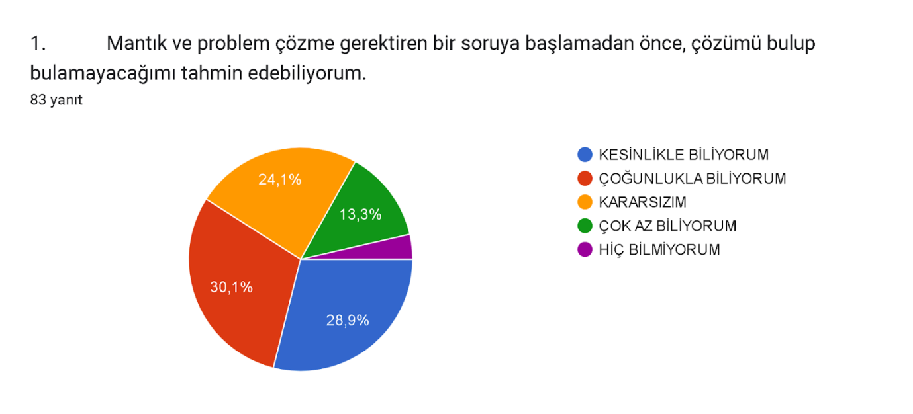

Araştırmaya katılan 8. Sınıf öğrencilerinden Mantık ve problem çözme gerektiren bir soruya başlamadan önce, çözümü bulup bulamayacağımı tahmin edebiliyorum.’ maddesine kesinlikle biliyorum diyenlerin oranı %28.9, çoğunlukla biliyorum diyenlerin oranı %30.1, kararsızım diyenlerin oranı %24.1, çok az biliyorum diyenlerin oranı %13.3, hiç bilmiyorum diyenlerin oranı %3.6, dır.

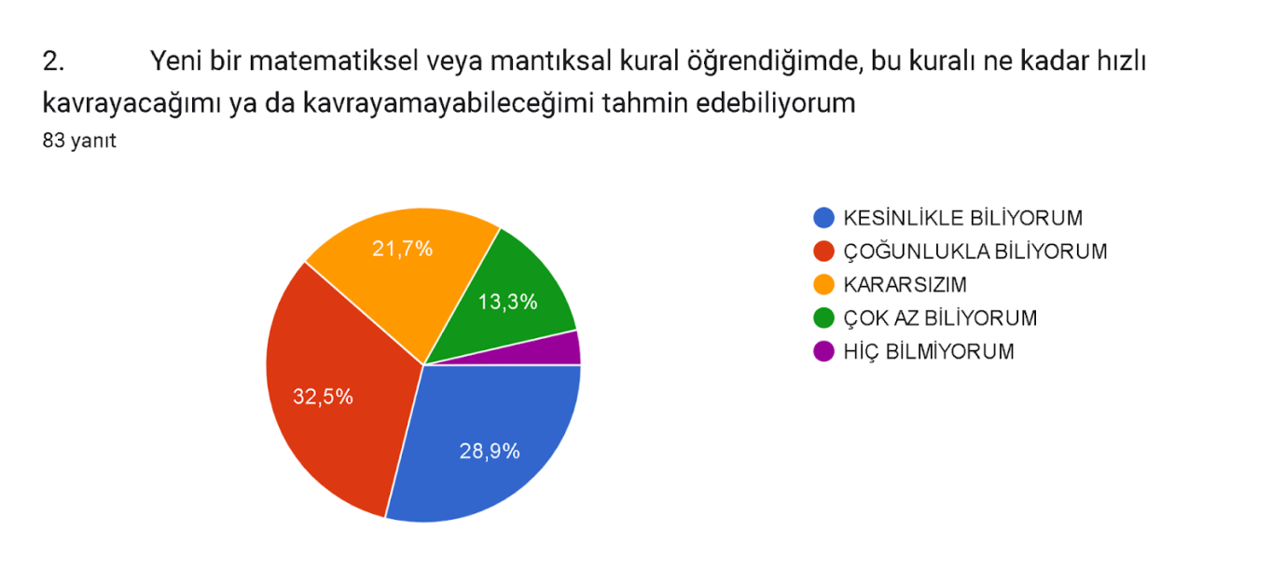  
  
 Araştırmaya katılan 8. Sınıf öğrencilerinden ‘Yeni bir matematiksel veya mantıksal kural öğrendiğimde, bu kuralı ne kadar hızlı kavrayacağımı ya da kavrayamayabileceğimi tahmin edebiliyorum’ maddesine kesinlikle biliyorum diyenlerin oranı %28.9, çoğunlukla biliyorum diyenlerin oranı %32.5, kararsızım diyenlerin oranı %21.7, çok az biliyorum diyenlerin oranı %13.3, hiç bilmiyorum diyenlerin oranı %3.6, dır.

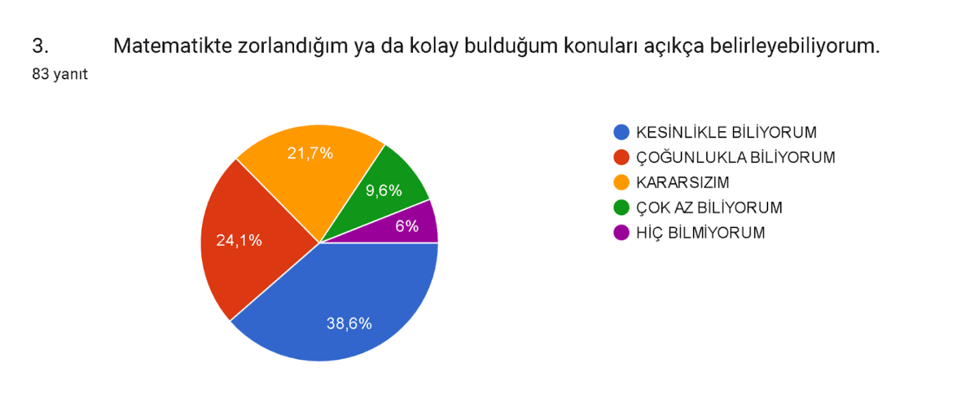

Araştırmaya katılan 8. Sınıf öğrencilerinden ‘Matematikte zorlandığım ya da kolay bulduğum konuları açıkça belirleyebiliyorum.’ maddesine kesinlikle biliyorum diyenlerin oranı %38.6, çoğunlukla biliyorum diyenlerin oranı %24.1, kararsızım diyenlerin oranı %21.7, çok az biliyorum diyenlerin oranı %9.6, hiç bilmiyorum diyenlerin oranı %6, dır.

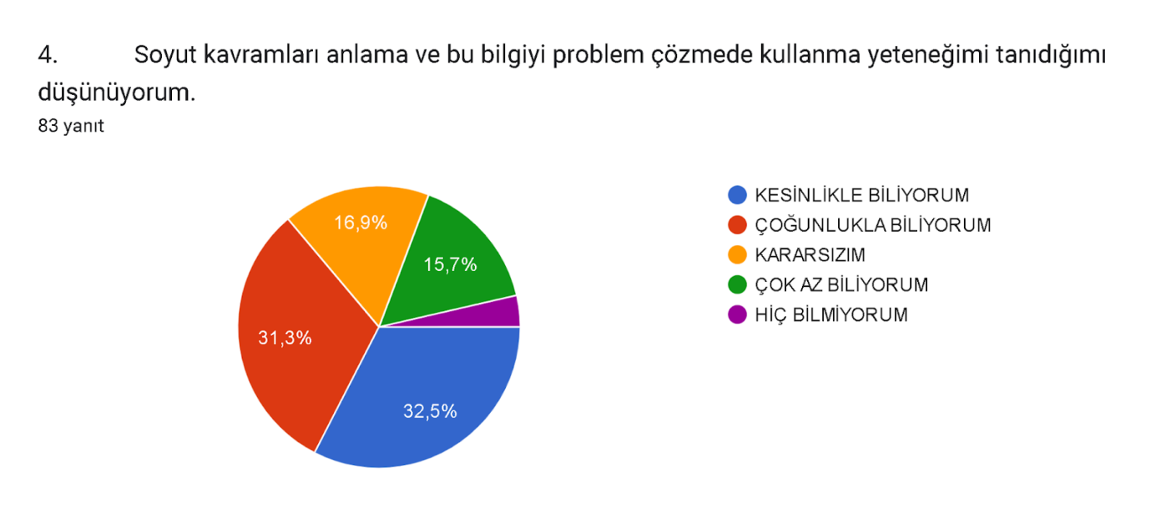

Araştırmaya katılan 8. Sınıf öğrencilerinden ‘Soyut kavramları anlama ve bu bilgiyi problem çözmede kullanma yeteneğimi tanıdığımı düşünüyorum.’ maddesine kesinlikle biliyorum diyenlerin oranı %32.5, çoğunlukla biliyorum diyenlerin oranı %31.3, kararsızım diyenlerin oranı %16.9, çok az biliyorum diyenlerin oranı %15.7, hiç bilmiyorum diyenlerin oranı %3.6, dır.

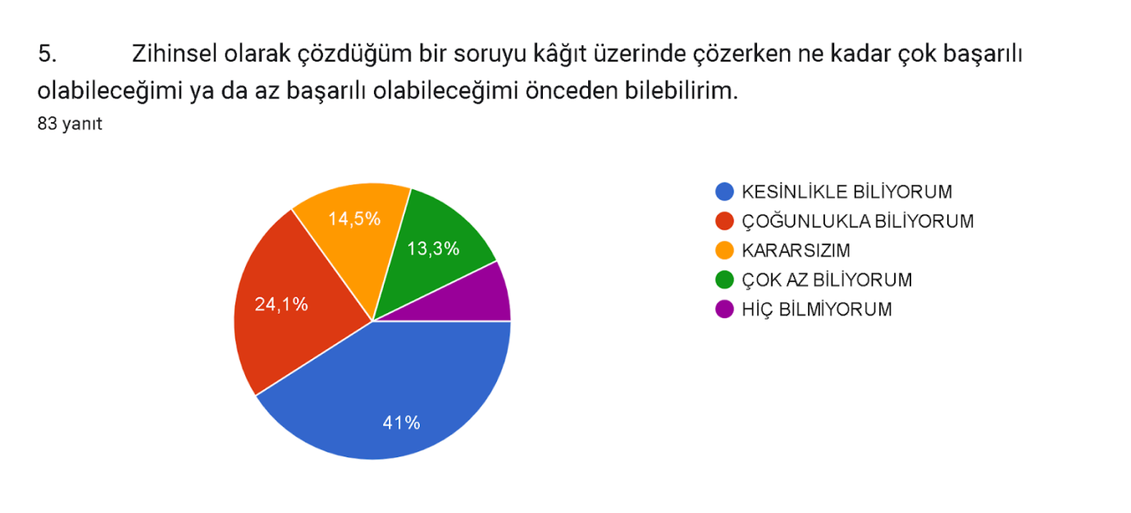

Araştırmaya katılan 8. Sınıf öğrencilerinden ‘Zihinsel olarak çözdüğüm bir soruyu kâğıt üzerinde çözerken ne kadar çok başarılı olabileceğimi ya da az başarılı olabileceğimi önceden bilebilirim.’ maddesine kesinlikle biliyorum diyenlerin oranı %41, çoğunlukla biliyorum diyenlerin oranı %24.1, kararsızım diyenlerin oranı %14.5, çok az biliyorum diyenlerin oranı %13.3, hiç bilmiyorum diyenlerin oranı %7.2, dür.

**Mantıksal-Matematiksel bölüm 5 soruya verilen cevapların ortalama grafiği:**

Araştırmaya katılan 8. Sınıf öğrencilerinden ‘Mantıksal-Matematiksel bölüm 5 soruya verilen cevapların ortalama grafiği’ ne bakıldığında kesinlikle biliyorum diyenlerin oranı %33.98, çoğunlukla biliyorum diyenlerin oranı %28.42, kararsızım diyenlerin oranı %19.78, çok az biliyorum diyenlerin oranı %13.04, hiç bilmiyorum diyenlerin oranı %4,8, dir.

**GÖRSEL-UZAMSAL ALGI**

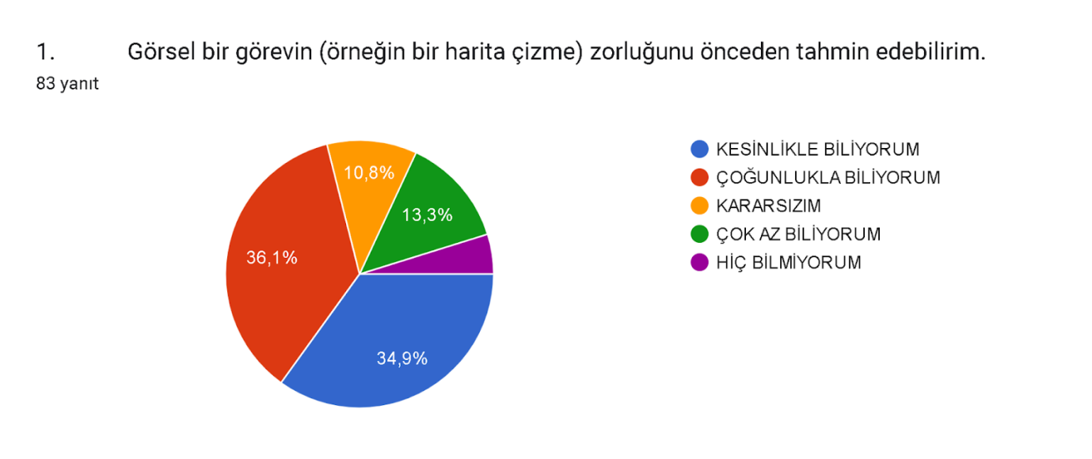

Araştırmaya katılan 8. Sınıf öğrencilerinden ‘Görsel bir görevin (örneğin bir harita çizme) zorluğunu önceden tahmin edebilirim.’ maddesine kesinlikle biliyorum diyenlerin oranı %34,9, çoğunlukla biliyorum diyenlerin oranı %36,1, kararsızım diyenlerin oranı %10,8, çok az biliyorum diyenlerin oranı %13,3, hiç bilmiyorum diyenlerin oranı %4.8, dir.

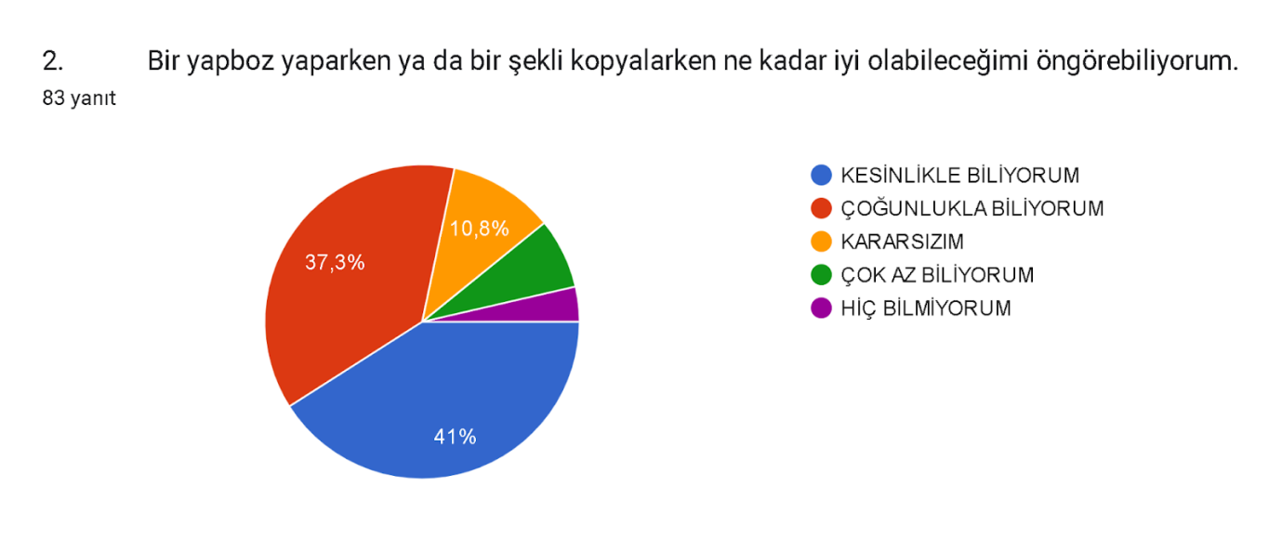

Araştırmaya katılan 8. Sınıf öğrencilerinden ‘Bir yapboz yaparken ya da bir şekli kopyalarken ne kadar iyi olabileceğimi öngörebiliyorum.’ maddesine kesinlikle biliyorum diyenlerin oranı %41, çoğunlukla biliyorum diyenlerin oranı %37.3, kararsızım diyenlerin oranı %10.8, çok az biliyorum diyenlerin oranı %7.2, hiç bilmiyorum diyenlerin oranı %3.6,dır.

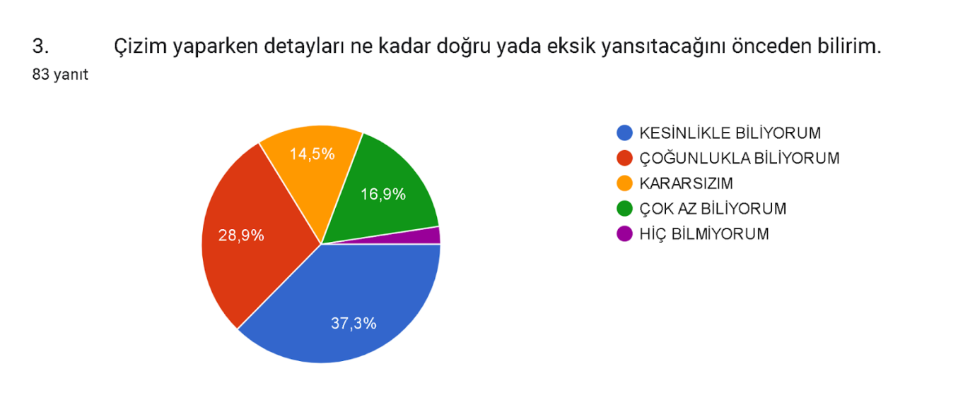

Araştırmaya katılan 8. Sınıf öğrencilerinden ‘Çizim yaparken detayları ne kadar doğru ya da eksik yansıtacağını önceden bilirim.’ maddesine kesinlikle biliyorum diyenlerin oranı %37.3, çoğunlukla biliyorum diyenlerin oranı %28.9, kararsızım diyenlerin oranı %14.5, çok az biliyorum diyenlerin oranı %16.9, hiç bilmiyorum diyenlerin oranı %2.4, dür.

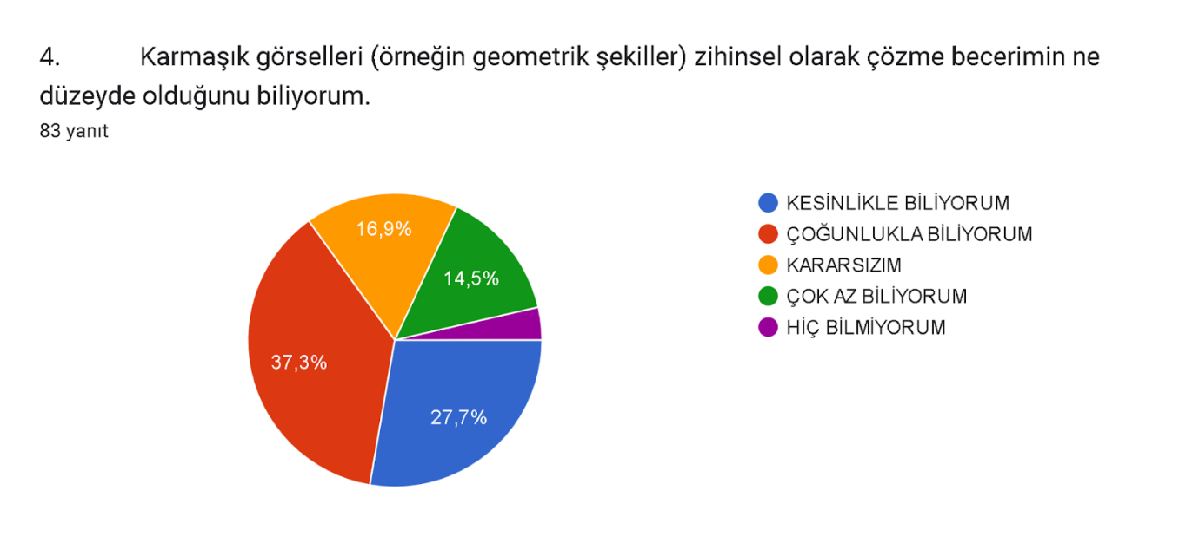

Araştırmaya katılan 8. Sınıf öğrencilerinden ‘Karmaşık görselleri (örneğin geometrik şekiller) zihinsel olarak çözme becerimin ne düzeyde olduğunu biliyorum.’ maddesine kesinlikle biliyorum diyenlerin oranı %27.7, çoğunlukla biliyorum diyenlerin oranı %37.3, kararsızım diyenlerin oranı %16.9, çok az biliyorum diyenlerin oranı %14.5, hiç bilmiyorum diyenlerin oranı %3.6, dür.

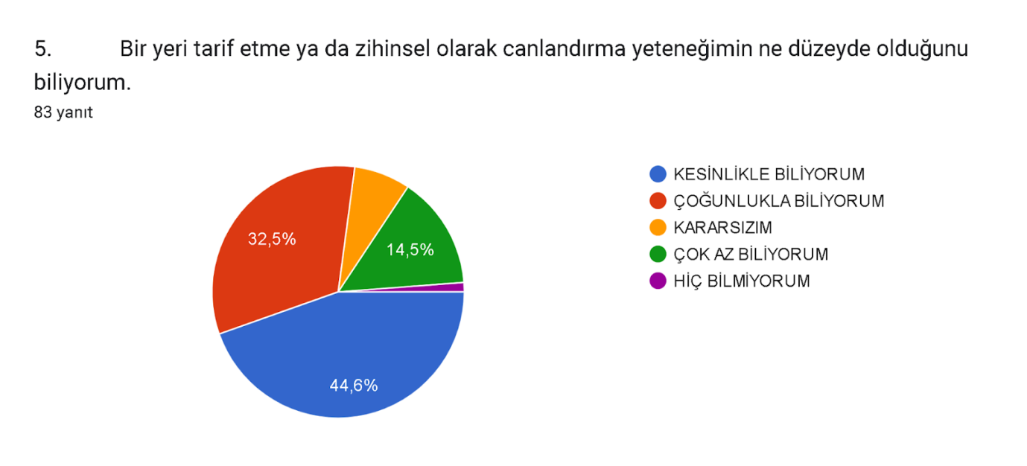

Araştırmaya katılan 8. Sınıf öğrencilerinden ‘Bir yeri tarif etme ya da zihinsel olarak canlandırma yeteneğimin ne düzeyde olduğunu biliyorum.’ maddesine kesinlikle biliyorum diyenlerin oranı %44,6, çoğunlukla biliyorum diyenlerin oranı %32,5, kararsızım diyenlerin oranı %7,2, çok az biliyorum diyenlerin oranı %14,5, hiç bilmiyorum diyenlerin oranı %1,2, dir.

**Görsel-Uzamsal bölüm 5 soruya verilen cevapların ortalama grafiği:**

Araştırmaya katılan 8. Sınıf öğrencilerinden ‘Görsel-Uzamsal bölüm 5 soruya verilen cevapların ortalama grafiği’ ne bakıldığında kesinlikle biliyorum diyenlerin oranı %37.1, çoğunlukla biliyorum diyenlerin oranı %34.2, kararsızım diyenlerin oranı %12.04, çok az biliyorum diyenlerin oranı %13.28, hiç bilmiyorum diyenlerin oranı %3.12, dir.

**SOSYAL BECERİLER**

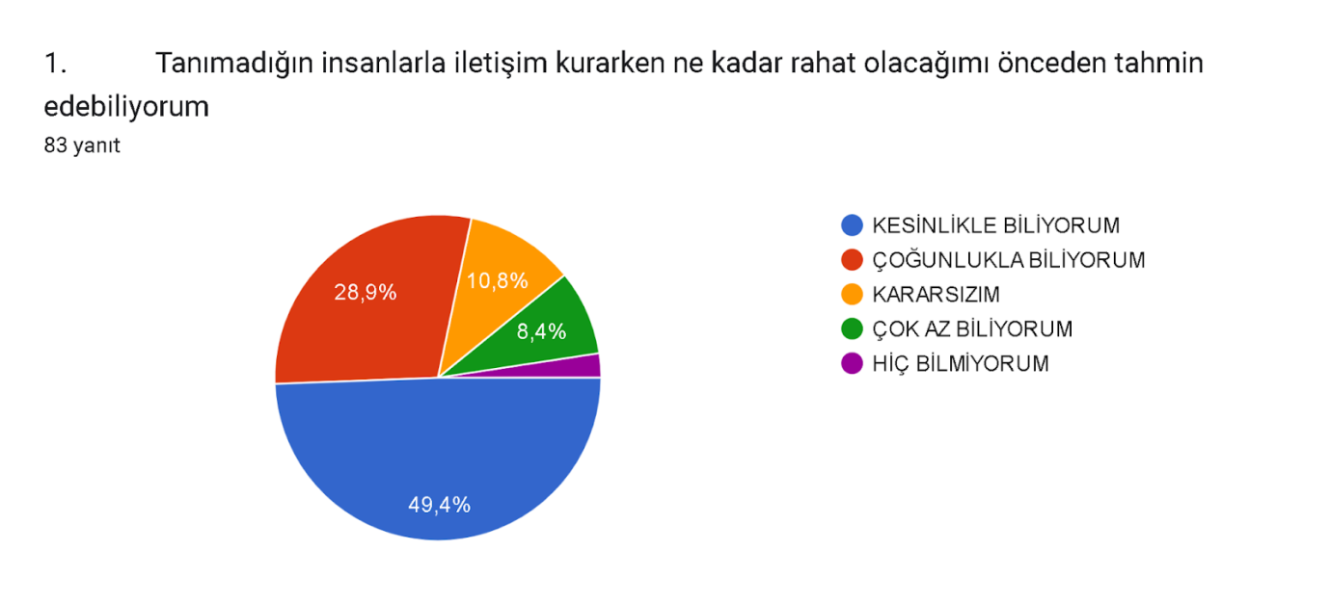

Araştırmaya katılan 8. Sınıf öğrencilerinden ‘Tanımadığım insanlarla iletişim kurarken ne kadar rahat olacağımı önceden tahmin edebiliyorum.’ maddesine kesinlikle biliyorum diyenlerin oranı %49,4, çoğunlukla biliyorum diyenlerin oranı %28.9, kararsızım diyenlerin oranı %10.8, çok az biliyorum diyenlerin oranı %8.4, hiç bilmiyorum diyenlerin oranı %2.4, dür.

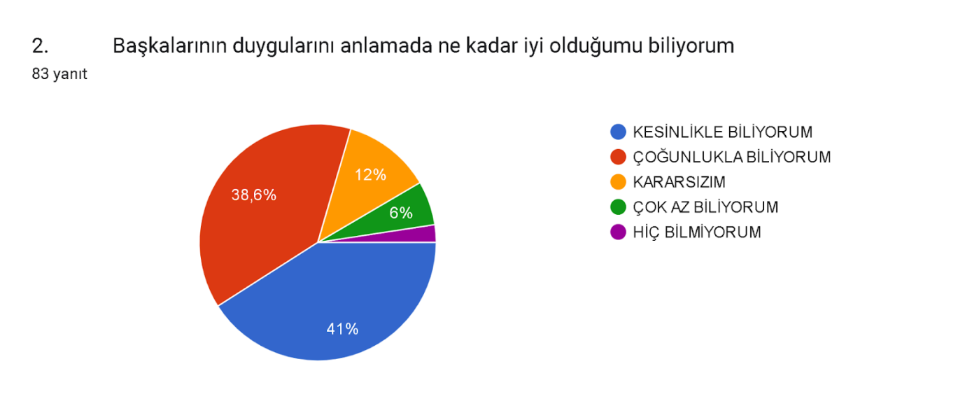

Araştırmaya katılan 8. Sınıf öğrencilerinden Başkalarının duygularını anlamada ne kadar iyi olduğumu biliyorum.’ maddesine kesinlikle biliyorum diyenlerin oranı %41, çoğunlukla biliyorum diyenlerin oranı %38.6, kararsızım diyenlerin oranı %12, çok az biliyorum diyenlerin oranı %6, hiç bilmiyorum diyenlerin oranı %2.4, dür.

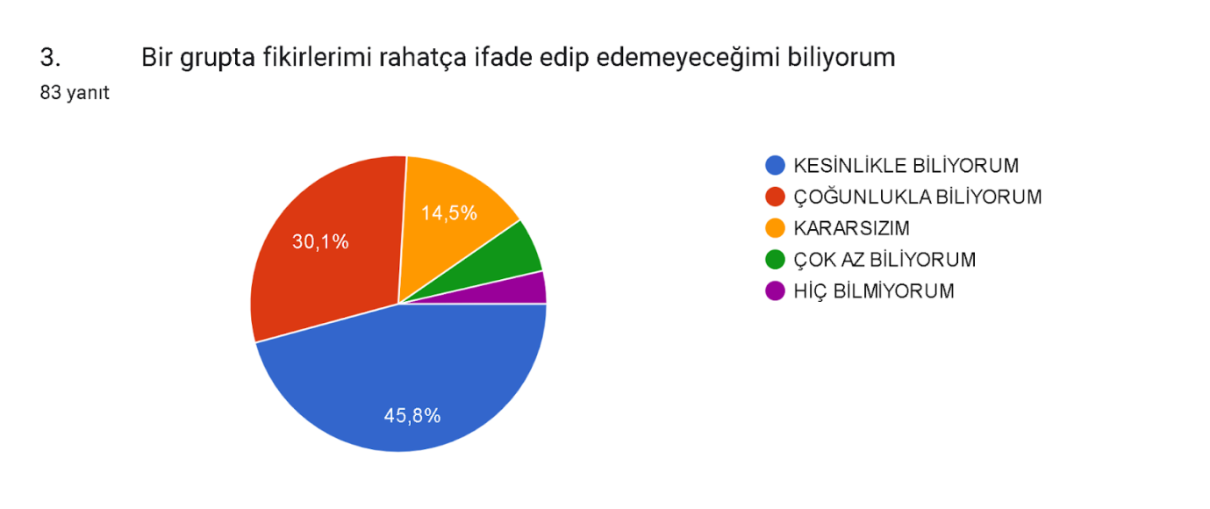

Araştırmaya katılan 8. Sınıf öğrencilerinden ‘Bir grupta fikirlerimi rahatça ifade edip edemeyeceğimi biliyorum.’ maddesine kesinlikle biliyorum diyenlerin oranı %45.8, çoğunlukla biliyorum diyenlerin oranı %30.1, kararsızım diyenlerin oranı %14.5, çok az biliyorum diyenlerin oranı %6, hiç bilmiyorum diyenlerin oranı %3.6, dır.

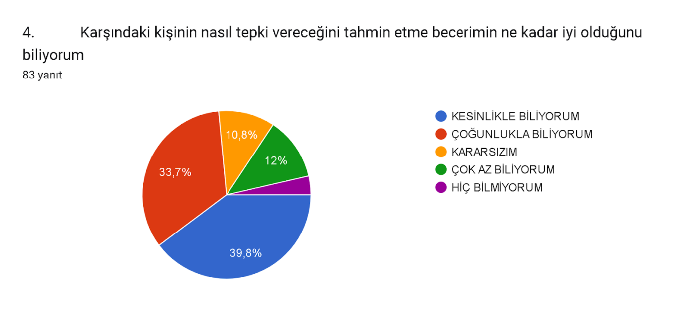

Araştırmaya katılan 8. Sınıf öğrencilerinden ‘Karşımdaki kişinin nasıl tepki vereceğini tahmin etme becerimin ne kadar iyi olduğunu biliyorum.’ maddesine kesinlikle biliyorum diyenlerin oranı %39.8, çoğunlukla biliyorum diyenlerin oranı %33.7, kararsızım diyenlerin oranı %10.8, çok az biliyorum diyenlerin oranı %12, hiç bilmiyorum diyenlerin oranı %3.6, dır.

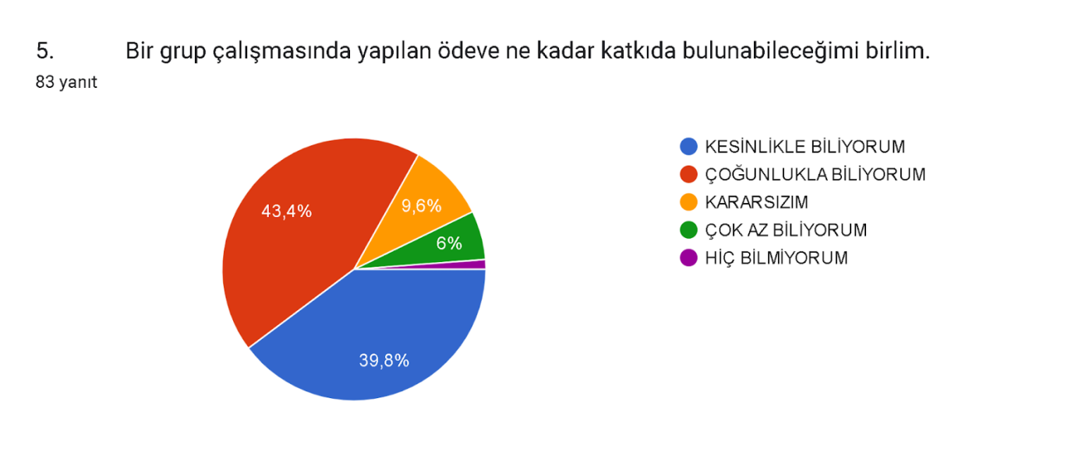

Araştırmaya katılan 8. Sınıf öğrencilerinden ‘Bir grup çalışmasında yapılan ödeve ne kadar katkıda bulunabileceğimi birlim.’ maddesine kesinlikle biliyorum diyenlerin oranı %39.8, çoğunlukla biliyorum diyenlerin oranı %43.4, kararsızım diyenlerin oranı %9.6, çok az biliyorum diyenlerin oranı %6, hiç bilmiyorum diyenlerin oranı %1.2, dir.

**Sosyal Beceriler bölümü 5 soruya verilen cevapların ortalama grafiği:**

Araştırmaya katılan 8. Sınıf öğrencilerinden ‘Sosyal Beceriler bölümü 5 soruya verilen cevapların ortalama grafiği’ ne bakıldığında kesinlikle biliyorum diyenlerin oranı %43.16, çoğunlukla biliyorum diyenlerin oranı %34.94, kararsızım diyenlerin oranı %11.54, çok az biliyorum diyenlerin oranı %7.68, hiç bilmiyorum diyenlerin oranı %2,64, dür.

**MÜZİKSEL-RİTMİK YETENEK**

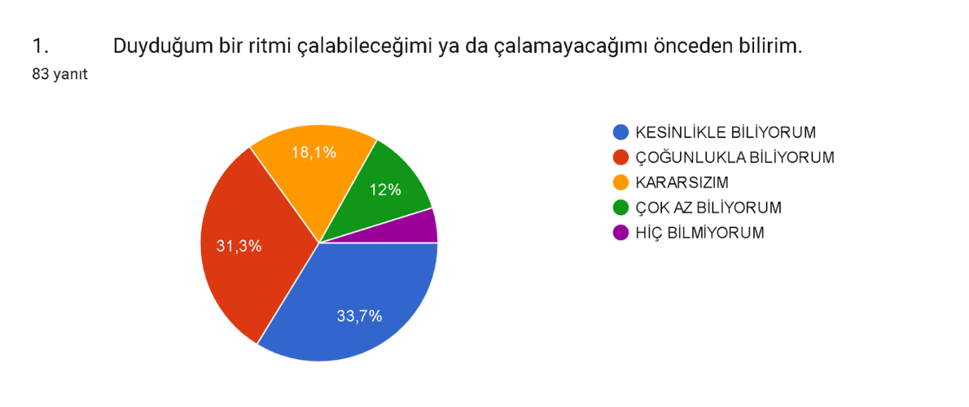

Araştırmaya katılan 8. Sınıf öğrencilerinden ‘Duyduğum bir ritmi çalabileceğimi ya da çalamayacağımı önceden bilirim.’ maddesine kesinlikle biliyorum diyenlerin oranı %33.7, çoğunlukla biliyorum diyenlerin oranı %31.3, kararsızım diyenlerin oranı %18.1, çok az biliyorum diyenlerin oranı %12, hiç bilmiyorum diyenlerin oranı %4.8, dir.

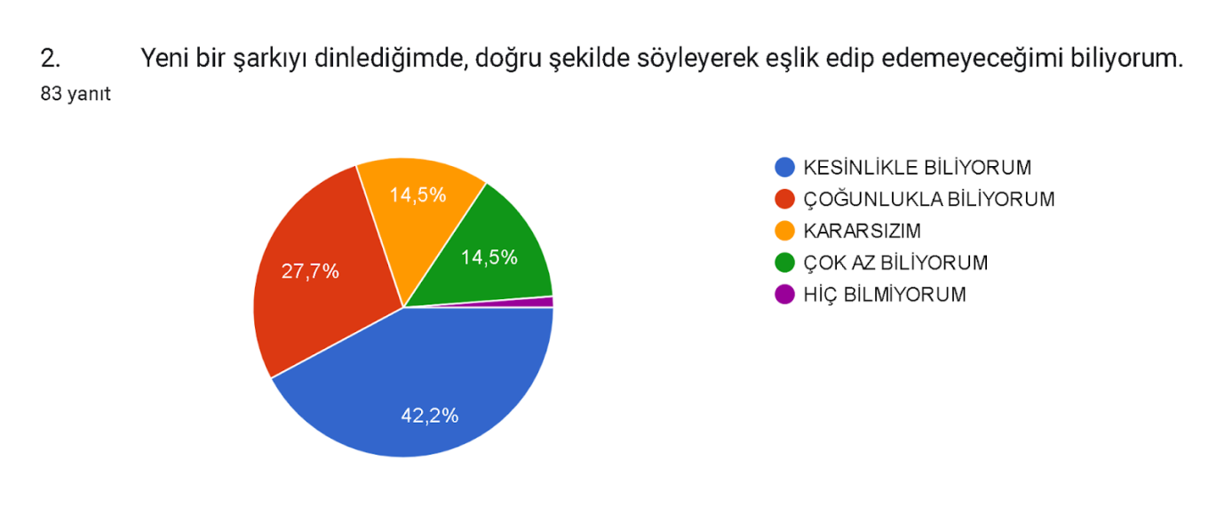

Araştırmaya katılan 8. Sınıf öğrencilerinden ‘Yeni bir şarkıyı dinlediğimde, doğru şekilde söyleyerek eşlik edip edemeyeceğimi biliyorum.’ maddesine kesinlikle biliyorum diyenlerin oranı %42.2, çoğunlukla biliyorum diyenlerin oranı %27.7, kararsızım diyenlerin oranı %14.5, çok az biliyorum diyenlerin oranı %14.5, hiç bilmiyorum diyenlerin oranı %1.2, dir.

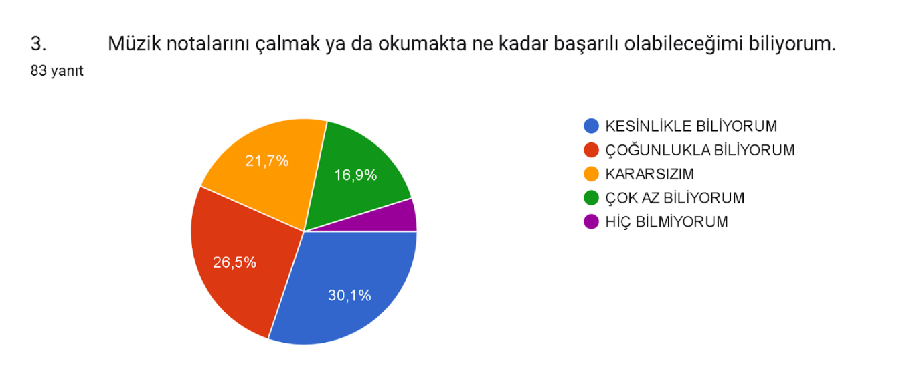

Araştırmaya katılan 8. Sınıf öğrencilerinden ‘Müzik notalarını çalmak ya da okumakta ne kadar başarılı olabileceğimi biliyorum.’ maddesine kesinlikle biliyorum diyenlerin oranı %30.1, çoğunlukla biliyorum diyenlerin oranı %26.5, kararsızım diyenlerin oranı %21.7, çok az biliyorum diyenlerin oranı %16.9, hiç bilmiyorum diyenlerin oranı %4.8, dir.

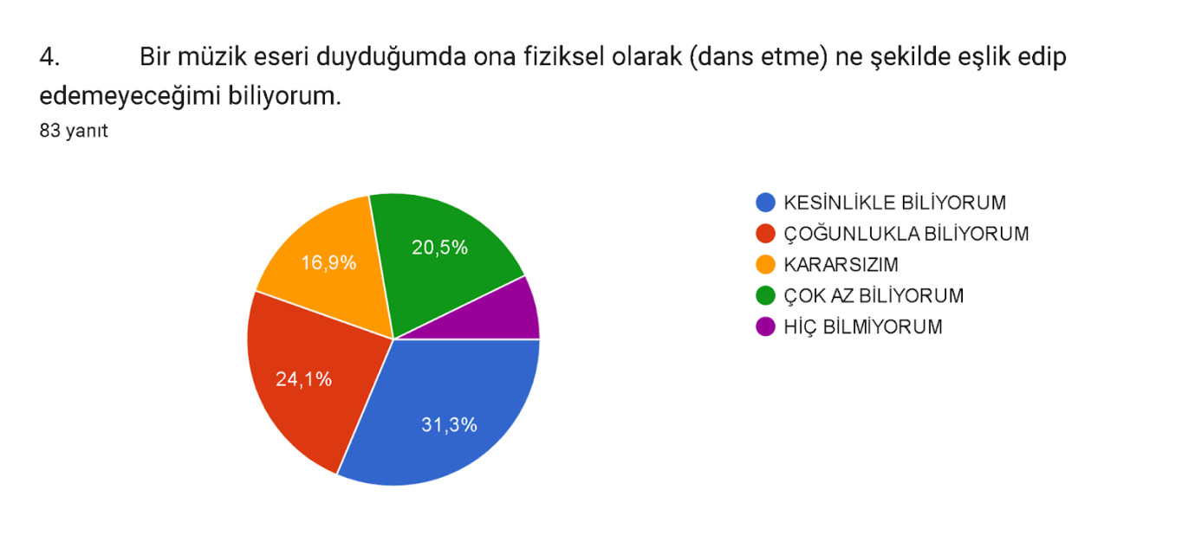

Araştırmaya katılan 8. Sınıf öğrencilerinden ‘Bir müzik eseri duyduğumda ona fiziksel olarak (dans etme) ne şekilde eşlik edip edemeyeceğimi biliyorum.’ maddesine kesinlikle biliyorum diyenlerin oranı %31,3, çoğunlukla biliyorum diyenlerin oranı %24,1, kararsızım diyenlerin oranı %16.9, çok az biliyorum diyenlerin oranı %20.5, hiç bilmiyorum diyenlerin oranı %7.2, dir.

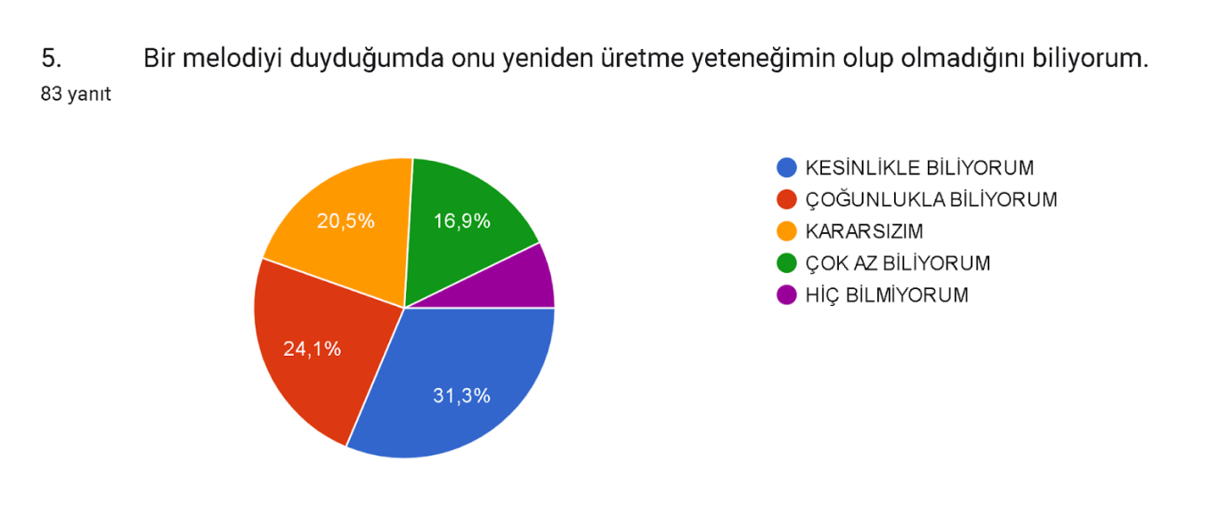

Araştırmaya katılan 8. Sınıf öğrencilerinden ‘Bir melodiyi duyduğumda onu yeniden üretme yeteneğimin olup olmadığını biliyorum.’ maddesine kesinlikle biliyorum diyenlerin oranı %31.3, çoğunlukla biliyorum diyenlerin oranı %24.1, kararsızım diyenlerin oranı %20.5, çok az biliyorum diyenlerin oranı %16.9, hiç bilmiyorum diyenlerin oranı %7.2, dir.

**Müziksel Ritmik bölümü 5 soruya verilen cevapların ortalama grafiği:**

Araştırmaya katılan 8. Sınıf öğrencilerinden ‘Müziksel Ritmik bölümü 5 soruya verilen cevapların ortalama grafiği’ ne bakıldığında kesinlikle biliyorum diyenlerin oranı %33.72, çoğunlukla biliyorum diyenlerin oranı %25.78, kararsızım diyenlerin oranı %18.34, çok az biliyorum diyenlerin oranı %16.16, hiç bilmiyorum diyenlerin oranı %5.04, dür.

**FEN VE DOĞA BİLİMLERİ**

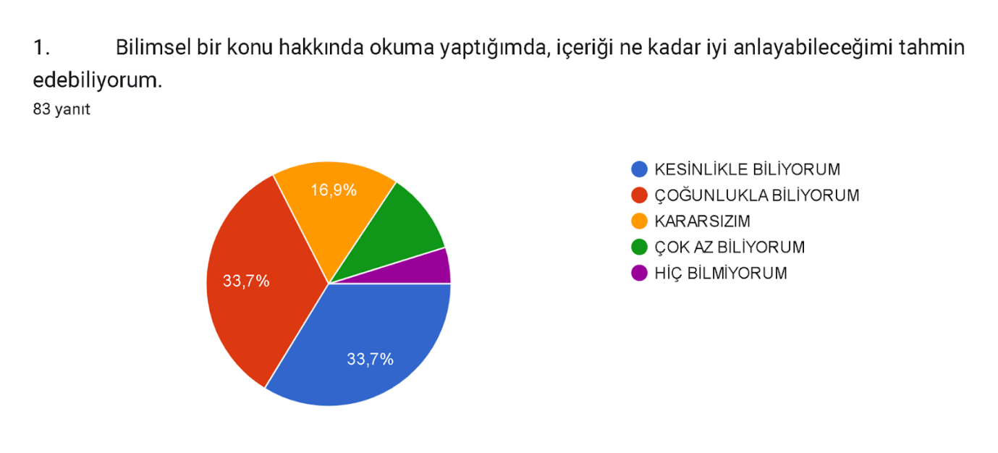

Araştırmaya katılan 8. Sınıf öğrencilerinden ‘Bilimsel bir konu hakkında okuma yaptığımda, içeriği ne kadar iyi anlayabileceğini tahmin edebiliyorum.’ maddesine kesinlikle biliyorum diyenlerin oranı %33.7, çoğunlukla biliyorum diyenlerin oranı %33.7, kararsızım diyenlerin oranı %16.9, çok az biliyorum diyenlerin oranı %10.8, hiç bilmiyorum diyenlerin oranı %4.8, dir.

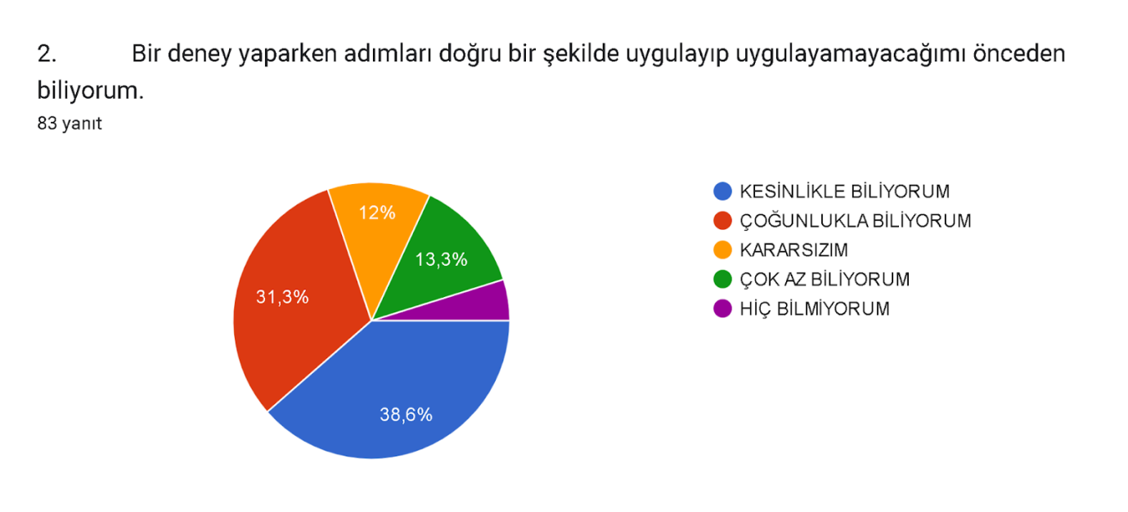  
  
 Araştırmaya katılan 8. Sınıf öğrencilerinden ‘Bir deney yaparken adımları doğru bir şekilde uygulayıp uygulayamayacağımı önceden biliyorum.’ maddesine kesinlikle biliyorum diyenlerin oranı %38.6, çoğunlukla biliyorum diyenlerin oranı %31.3, kararsızım diyenlerin oranı %12, çok az biliyorum diyenlerin oranı %13.3, hiç bilmiyorum diyenlerin oranı %4.8, dir.

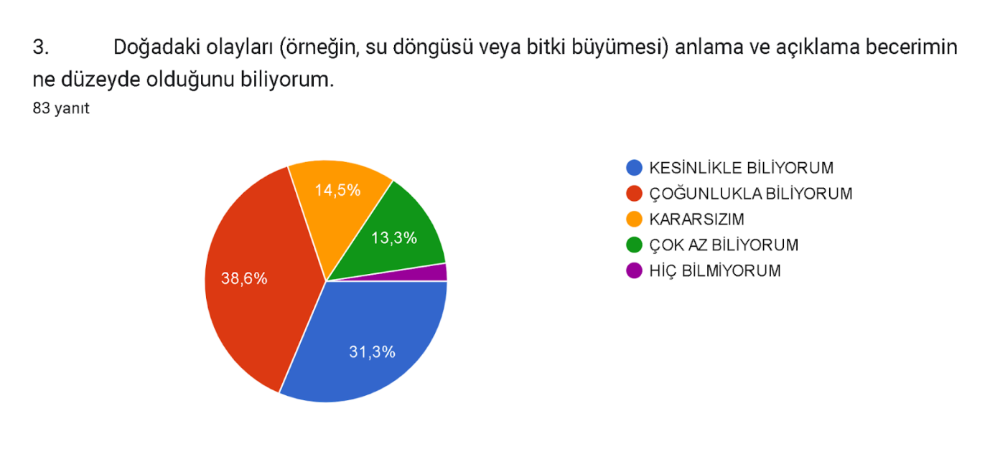

Araştırmaya katılan 8. Sınıf öğrencilerinden ‘Doğadaki olayları (örneğin, su döngüsü veya bitki büyümesi) anlama ve açıklama becerimin ne düzeyde olduğunu biliyorum.’ maddesine kesinlikle biliyorum diyenlerin oranı %31.3, çoğunlukla biliyorum diyenlerin oranı %38.6, kararsızım diyenlerin oranı %14.5, çok az biliyorum diyenlerin oranı %13.3, hiç bilmiyorum diyenlerin oranı %2.4, dür.

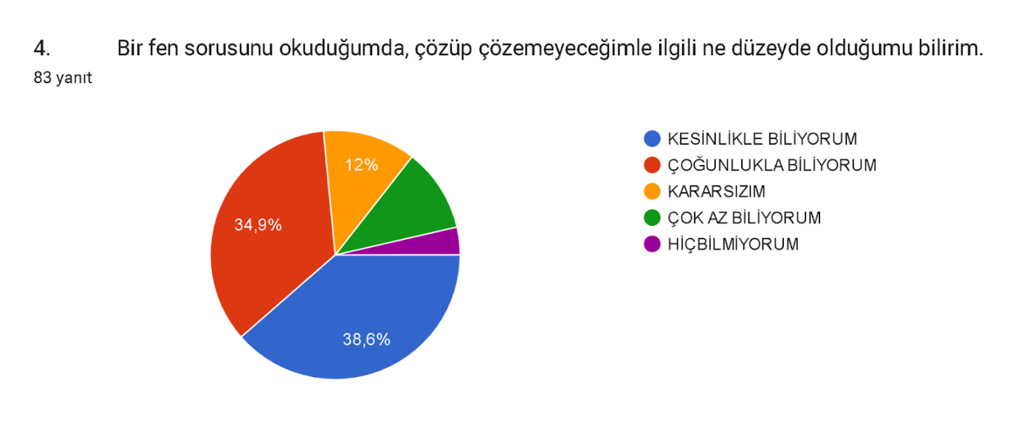

Araştırmaya katılan 8. Sınıf öğrencilerinden ‘Bir fen sorusunu okuduğumda, çözüp çözemeyeceğimle ilgili ne düzeyde olduğumu bilirim.’ maddesine kesinlikle biliyorum diyenlerin oranı %38.6, çoğunlukla biliyorum diyenlerin oranı %34.9, kararsızım diyenlerin oranı %12, çok az biliyorum diyenlerin oranı %10.8, hiç bilmiyorum diyenlerin oranı %3.6, dır.

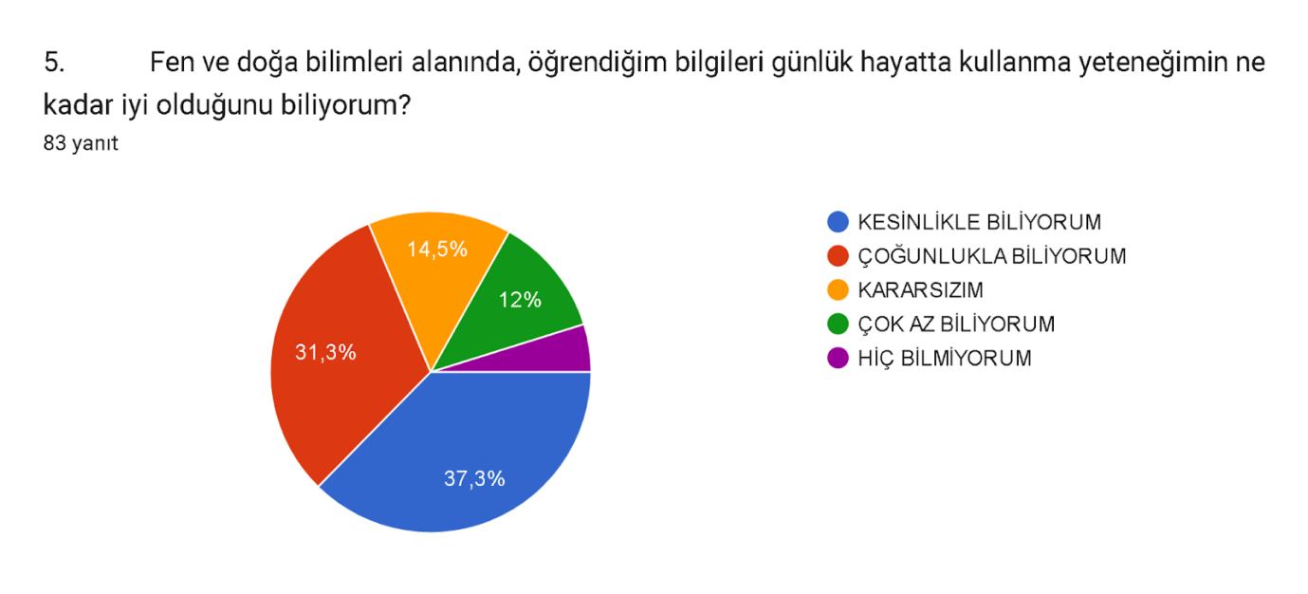

Araştırmaya katılan 8. Sınıf öğrencilerinden ‘Fen ve doğa bilimleri alanında, öğrendiğim bilgileri günlük hayatta kullanma yeteneğimin ne kadar iyi olduğunu biliyorum.’ maddesine kesinlikle biliyorum diyenlerin oranı %37.3, çoğunlukla biliyorum diyenlerin oranı %31.3, kararsızım diyenlerin oranı %14.5, çok az biliyorum diyenlerin oranı %12, hiç bilmiyorum diyenlerin oranı %4.8, dir.

**Fen ve Doğa Bilimleri bölümü 5 soruya verilen cevapların ortalama grafiği:**

Araştırmaya katılan 8. Sınıf öğrencilerinden ‘Fen ve Doğa Bilimleri bölümü 5 soruya verilen cevapların ortalama grafiği’ ne bakıldığında kesinlikle biliyorum diyenlerin oranı %35.9, çoğunlukla biliyorum diyenlerin oranı %33.96, kararsızım diyenlerin oranı %13.98, çok az biliyorum diyenlerin oranı %12.04, hiç bilmiyorum diyenlerin oranı %4.8, dir.

**BEDENSEL-KİNESTETİK YETENEK**

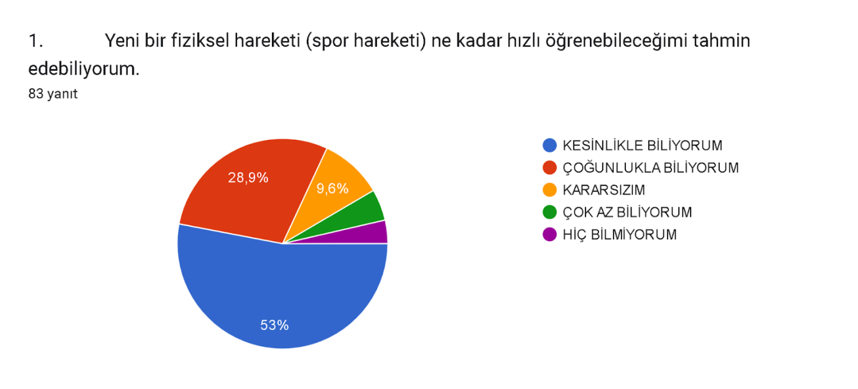

Araştırmaya katılan 8. Sınıf öğrencilerinden ‘Yeni bir fiziksel hareketi (spor hareketi) ne kadar hızlı öğrenebileceğimi tahmin edebiliyorum.’ maddesine kesinlikle biliyorum diyenlerin oranı %53, çoğunlukla biliyorum diyenlerin oranı %28.9, kararsızım diyenlerin oranı %9.6, çok az biliyorum diyenlerin oranı %4.8, hiç bilmiyorum diyenlerin oranı %3.6, dür.

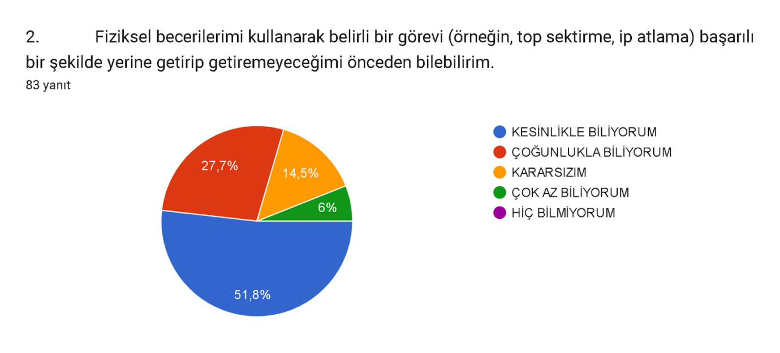

Araştırmaya katılan 8. Sınıf öğrencilerinden ‘Fiziksel becerilerimi kullanarak belirli bir görevi (örneğin, top sektirme, ip atlama) başarılı bir şekilde yerine getirip getiremeyeceğimi önceden bilebilirim.’ maddesine kesinlikle biliyorum diyenlerin oranı %51.8, çoğunlukla biliyorum diyenlerin oranı %27.7, kararsızım diyenlerin oranı %14.5, çok az biliyorum diyenlerin oranı %6, hiç bilmiyorum diyenlerin oranı %0, dır.

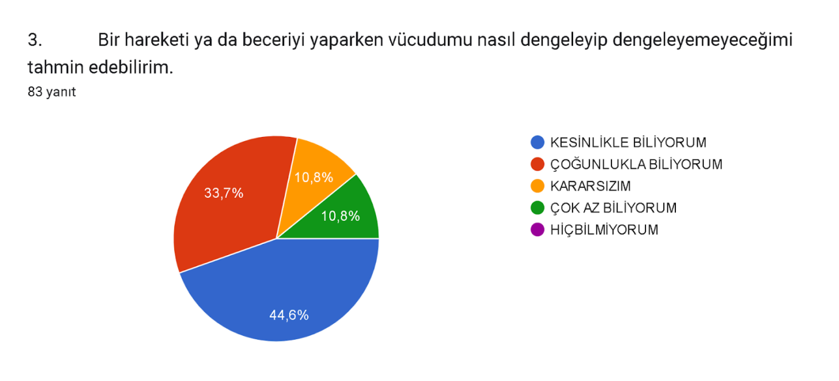

Araştırmaya katılan 8. Sınıf öğrencilerinden ‘Bir hareketi ya da beceriyi yaparken vücudumu nasıl dengeleyip dengeleyemeyeceğimi tahmin edebilirim.’ maddesine kesinlikle biliyorum diyenlerin oranı %44.6, çoğunlukla biliyorum diyenlerin oranı %33.7, kararsızım diyenlerin oranı %10.8, çok az biliyorum diyenlerin oranı %10.8, hiç bilmiyorum diyenlerin oranı %0, dır.

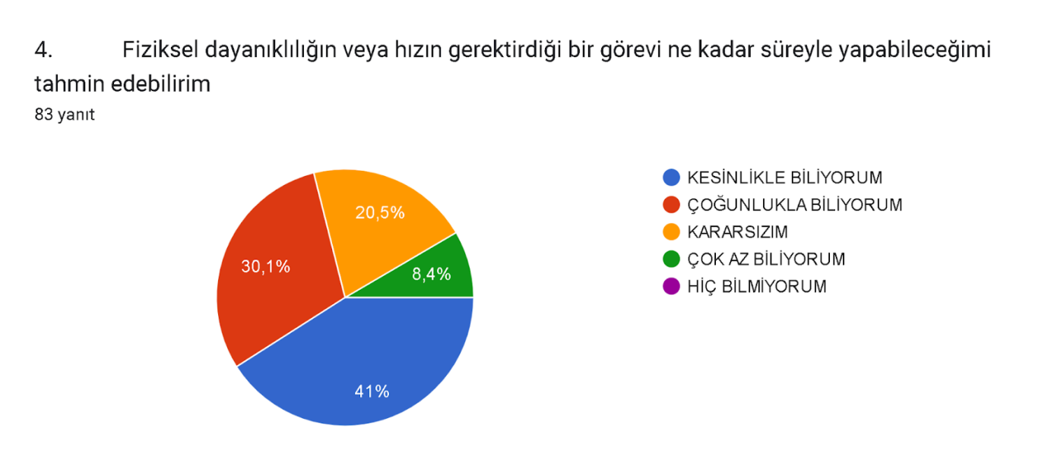

Araştırmaya katılan 8. Sınıf öğrencilerinden ‘Fiziksel dayanıklılığın veya hızın gerektirdiği bir görevi ne kadar süreyle yapabileceğimi tahmin edebilirim’ maddesine kesinlikle biliyorum diyenlerin oranı %41, çoğunlukla biliyorum diyenlerin oranı %30.1, kararsızım diyenlerin oranı %20.5, çok az biliyorum diyenlerin oranı %8.4, hiç bilmiyorum diyenlerin oranı %0, dır.

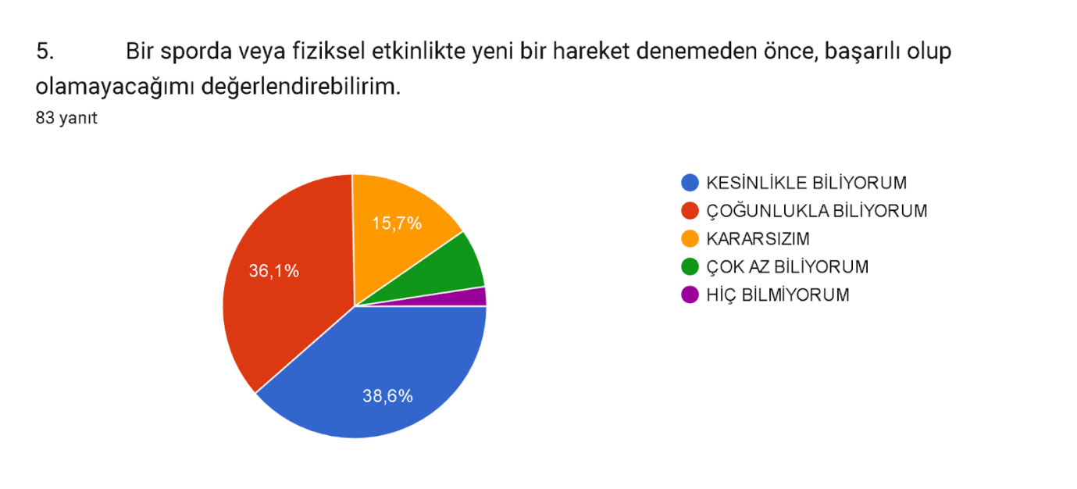

Araştırmaya katılan 8. Sınıf öğrencilerinden ‘Bir sporda veya fiziksel etkinlikte yeni bir hareket denemeden önce, başarılı olup olamayacağımı değerlendirebilirim.’ maddesine kesinlikle biliyorum diyenlerin oranı %38.6, çoğunlukla biliyorum diyenlerin oranı %36.1, kararsızım diyenlerin oranı %15.7, çok az biliyorum diyenlerin oranı %7.2, hiç bilmiyorum diyenlerin oranı %2.4, dür.

**Bedensel- Kinestetik Yetenek bölümü 5 soruya verilen cevapların ortalama grafiği:**

Araştırmaya katılan 8. Sınıf öğrencilerinden ‘Bedensel Kinestetik Yetenek bölümü 5 soruya verilen cevapların ortalama grafiği’ ne bakıldığında kesinlikle biliyorum diyenlerin oranı %45,8, çoğunlukla biliyorum diyenlerin oranı %31.3, kararsızım diyenlerin oranı %14.22, çok az biliyorum diyenlerin oranı %7.44, hiç bilmiyorum diyenlerin oranı %1.2, dir

**BÖLÜM 4**

**SONUÇ ve YORUM**

Bu bölümde araştırma sonunda ulaşılan bulgulara dayanılarak ulaşılan sonuç ve yorumlara yer verilmiştir.

Yetenek Alanlarının Tek Tek Değerlendirilmesi

**1. Dil Becerisi:**

Kesinlikle biliyorum: %32,04

Çoğunlukla biliyorum: %42,9

Kararsızım: %13,48

Çok az biliyorum: %8,64

Hiç bilmiyorum: %2,88

**Yorum:** Dil becerisi alanında öğrencilerin (%32.04) yetenekleri konusunda kesinlik düzeyinde farkındalık sahibi olduklarını belirtmiştir. Farkındalık düzeyleri ile ilgili kesinliği ifade etmeyenlerin toplam oranı (%67.96) dır. Ayrıca kararsız ve düşük farkındalık oranı (%24,96) dikkate alınmalıdır. Genel olarak bu alanda öğrencilerin farkındalık düzeyi orta-üst seviyededir.

**2. Mantıksal-Matematiksel Beceriler:**

Kesinlikle biliyorum: %33,98

Çoğunlukla biliyorum: %28,42

Kararsızım: %19,78

Çok az biliyorum: %13,04

Hiç bilmiyorum: %4,8

**Yorum:** Mantıksal-matematiksel becerilerde öğrencilerin farkındalık düzeyi orta seviyede görünmektedir. “Kesinlikle biliyorum” oranı (%33,98) dır. “Kararsızım” ve altındaki oranlar (%37,62) dil becerisi alanına göre daha yüksektir. Bu durum öğrencilerin bu alandaki yetenek farkındalığı çalışmalarına ihtiyaçları olduğunu düşündürtmektedir.

**3. Görsel-Uzamsal Beceriler:**

Kesinlikle biliyorum: %37,1

Çoğunlukla biliyorum: %34,2

Kararsızım: %12,04

Çok az biliyorum: %13,28

Hiç bilmiyorum: %3,12

**Yorum:** Görsel-uzamsal becerilerde farkındalık düzeyi “Kesinlikle biliyorum” oranı (%37,1) dir. Bu alan dil becerisi ve mantıksal-matematiksel beceri alanına göre daha yüksek olsa da, (%66.9) oranında kesinliği olmayan farkındalık düzeyi önemli bir orandır. Ayrıca “Çok az biliyorum” ve “Hiç bilmiyorum” oranları dikkate alınmalı buna uygun olarak çalışmalar planlanmalıdır.

**4. Sosyal Beceriler:**

Kesinlikle biliyorum: %43,16

Çoğunlukla biliyorum: %34,94

Kararsızım: %11,54

Çok az biliyorum: %7,68

Hiç bilmiyorum: %2,64

**Yorum:** Sosyal beceriler alanında farkındalık seviyesi ilk 4 alan kıyaslandığında. “Kesinlikle biliyorum” oranı (%43,16) ile en yüksek seviyededir. (%56.4) lük kesinliği olmayan farkındalık cevapları önemli bir orandır. Sosyal beceri farkındalığının diğer alanlardaki başarıyı arttırdığı bilinmektedir. O nedenle bu alandaki farkındalık çalışmaları önemli olacaktır.

**5. Müziksel-Ritmik Beceriler:**

Kesinlikle biliyorum: %33,72

Çoğunlukla biliyorum: %25,78

Kararsızım: %18,34

Çok az biliyorum: %16,16

Hiç bilmiyorum: %5,04

**Yorum:** Müziksel-ritmik becerilerde farkındalık seviyesi diğer alanlara göre daha düşük kalmıştır (%33,72). “Çok az biliyorum” ve “Hiç bilmiyorum” oranlarının toplamı (%21,2) bu alanda bir eksiklik olduğunu göstermektedir. Bütüncül bir yaklaşımla öğrencilerin müziksel-ritmik alandaki becerilerini keşfetmelerini sağlamak önemlidir.

**6. Fen ve Doğa Bilimleri:**

Kesinlikle biliyorum: %35,9

Çoğunlukla biliyorum: %33,96

Kararsızım: %13,98

Çok az biliyorum: %12,04

Hiç bilmiyorum: %4,8

**Yorum:** Fen ve doğa bilimlerinde kesinliği ifade eden farkındalık oranı (%35,9)dur. (%64.1) lük kesinliği olmayan farkındalık cevapları önemli bir orandır Ayrıca “Çok az biliyorum” ve “Hiç bilmiyorum” oranları dikkate alınarak bu alanda da öğrencilerin kendilerini tanımalarına fırsat verecek çalışmalar yapılmalıdır.

**7. Bedensel-Kinestetik Beceriler:**

Kesinlikle biliyorum: %45,8

Çoğunlukla biliyorum: %31,3

Kararsızım: %14,22

Çok az biliyorum: %7,44

Hiç bilmiyorum: %1,2

**Yorum:** Bedensel-kinestetik becerilerde farkındalık seviyesi kesinlik ifade eden en yüksek alandır. Diğer yetenek alanlarına göre öğrenciler bu alanda kendi farkındalıklarının daha yüksek olduğunu ifade etmişlerdir. (%45.8). Öğrencilerin bu alandaki farkındalığının güçlü olduğunu göstermektedir. Yine de “Çok az biliyorum” ve “Hiç bilmiyorum” oranları dikkate alınmalı buna uygun olarak çalışmalara devam edilmelidir.

**Yetenek Alanlarının Kıyaslanması**

İlk 2 cevabın önemli farkındalık oranı verdiği değerlendirildiğinde

En Yüksek Farkındalık: Bedensel-Kinestetik (%77,1) ve Sosyal Beceriler (%78,1)

En Düşük Farkındalık: Müziksel-Ritmik (%59,5)

Orta Seviyede Farkındalık: Dil (%74,94), Görsel-Uzamsal (%71,3), Fen ve Doğa Bilimleri (%69,86), Mantıksal-Matematiksel (%62,4)

**Yorum**: Sosyal ve bedensel-kinestetik beceriler öğrencilerin en güçlü farkındalık alanlarıdır. Buna karşılık müziksel-ritmik beceriler farkındalığın en düşük olduğu alandır.

**BÖLÜM 5**

**ÖNERİLER**

**1. Bireysel Farkındalık Çalışmaları**: Çocukların kendi yeteneklerini tanıyabilmeleri için bireysel farkındalık atölyeleri düzenlenebilir. Bu atölyelerde çeşitli etkinlikler ve uygulamalı çalışmalarla çocukların ilgi ve yetenek alanları gözlemlenebilir. Özellikle, spor, bilim, dil ve sosyal becerilere yönelik uygulamalar çocukların hangi alanda daha güçlü olduklarını keşfetmelerine yardımcı olacaktır.

**2. Çeşitli Deneyim Alanları Sunmak:** Çocukların farklı yetenek alanlarını keşfetmeleri için geniş bir yelpazede deneyim alanları oluşturulmalıdır. Bilimsel projeler, sanatsal, spor turnuvaları ve sosyal sorumluluk projeleri gibi etkinlikler çocukların farklı alanlarda kendilerini denemelerini sağlar.

**3. Öğretmen ve Velilerin Eğitimleri:** Yetenek farkındalığı çalışmalarında öğretmen ve velilerin aktif rol alması önemlidir. Velilere ve öğretmenlere çocukların yeteneklerini fark edebilmeleri ve doğru yönlendirme yapabilmeleri için eğitimler verilebilir. Bu sayede çocukların yetenekleri daha erken fark edilip desteklenebilir.

**4. Gözlem ve Geri Bildirim yöntemleri:** Çocukların katıldığı etkinliklerde gözlemler yapılması ve bu gözlemler düzenli olarak çocuklarla paylaşılması önemlidir. Yapıcı geri bildirim mekanizmaları, çocukların yeteneklerinin ortaya çıkması için kalıcı farkındalık düzeyleri için önemlidir.

**5. Yetenek Haritaları Oluşturmak:** Her çocuğun yetenek alanlarını ve ilgi duydukları konuları içeren bireysel yetenek haritaları hazırlanabilir. Bu haritalar, eğitimcilerin ve ebeveynlerin çocukları doğru alanlara yönlendirmelerine rehberlik edebilir.

**6. Proje ye Yönelik Çalışmalar:** Çocukların teorik bilgiyi pratik uygulamalara dönüştürebilecekleri proje temelli çalışmalar desteklenebilir. Bu tür etkinlikler, çocukların yaratıcılıklarını ve problem çözme becerilerini geliştirmelerine yardımcı olur.

**7. Başarılı Rol Model Programları:** Farklı yetenek alanlarında başarılı olmuş kişilerle çocukları bir araya getiren programları düzenlenebilir. Çocukların rol modelleri ile tanışmaları, kendi yeteneklerine olan güvenlerini artıracaktır.

**8. Oyun Temelli Öğrenme:** Oyunlar, çocukların doğal yollarla yeteneklerini sergileyebildikleri ortamlardır. Eğitici ve yönlendirici oyunlarla çocukların yetenekleri ortaya çıkarılabilir ve bu süreç eğlenceli hale getirilebilir.

**9. Teknolojiden Faydalanmak:** Yetenek keşfi ve geliştirme sürecinde dijital araçlar ve uygulamalar kullanılabilir. Özellikle interaktif testler ve oyunlaştırılmış öğrenme araçları çocukların yeteneklerini daha hızlı ve doğru şekilde analiz etmeye yardımcı olabilir.

**10. Sürekli Takip ve Destek:** Yetenek farkındalığı süreci tek seferlik bir çalışma değil, sürekli bir takip gerektirir. Çocukların gelişimleri düzenli olarak izlenmesi, yeteneklerine yönelik yeni fırsatlar sunulması ve sürekli desteklenmesi önemlidir.

Bu öneriler doğrultusunda yapılacak çalışmalar, çocukların kendilerini daha iyi tanımalarını, güçlü yönlerini keşfetmelerini ve potansiyellerini en verimli şekilde kullanmalarını sağlayacaktır.

**KAYNAKLAR**

1. Balıkesir Rehberlik Araştırma Merkezi Rehber Öğretmenleri tarafından geliştirilen Yeteneklerimin Farkındayım Anketi
2. Özel Eğitim ve Rehberlik Hizmetleri Genel Müdürlüğü-Ortaokul sınıf Rehberlik Etkinlikleri Kitabı

**EKLER**

**EK-1. Yeteneklerimin Farkındayım Anketi**

|  |  |  |  |  |  |
| --- | --- | --- | --- | --- | --- |
| Sevgili öğrenciler;  Lütfen, aşağıdaki her cümleyi ayrı ayrı okuyun.                  •             Sizin için hangi seçenek uygunsa onu işaretleyin.                  •             Hiçbir maddeyi boş bırakmayın.                  •             Sorularda ifade edilen yeteneğinizi tanıma derecenize göre  Kesinlikle Biliyorum, Çoğunlukla Biliyorum, Kararsızım,  Çok Az biliyorum ve Hiç Bilmiyorum seçeneklerinden birini işaretleyin.                  •             Cevaplar Doğru ya da yanlış bir anlam içermez. Anketin sonunda başarı ya da başarısızlık yoktur. Yeteneklerinizle ilgili farkındalık amaçlanmaktadır.                  •             Katılımınız için teşekkürler | | | | | |
|  | **KESİNLİKLE BİLİYORUM** | **ÇOĞUNLUKLA**  **BİLİYORUM** | **KARARSIZIM** | **ÇOK AZ BİLİYORUM** | **HİÇ**  **BİLMİYORUM** |
| **1. Dil Becerisi (Okuma ve Yazma)** |  |  |  |  |  |
|  |  |  |  |  |  |
| 1. Belirli bir konuda okuduğum bir metni hangi düzeyde anlayabileceğimi önceden tahmin edebiliyorum. |  |  |  |  |  |
| 2. Bir hikâye yazmaya başlamadan önce, anlatmak istediklerimi ne kadar ifade edebileceğini biliyorum. |  |  |  |  |  |
| 3. Okuma hızımı biliyorum? Zor metinleri okurken zorlanıp zorlanmayacağımı tahmin edebilirim. |  |  |  |  |  |
| 4. Başkalarına yazılı olarak düşüncelerimi aktarma yeteneğimin ne kadar iyi olduğunu biliyorum. |  |  |  |  |  |
| 5. Bir metin düzenlemesinde dil bilgisi kurallarını doğru kullanıp kullanamayacağını bilirim. |  |  |  |  |  |
|  |  |  |  |  |  |
| **2. Matematik Yetenekleri** |  |  |  |  |  |
|  |  |  |  |  |  |
| 1. Mantık ve problem çözme gerektiren bir soruya başlamadan önce, çözümü bulup bulamayacağını tahmin edebiliyorum. |  |  |  |  |  |
| 2. Yeni bir matematiksel veya mantıksal kural öğrendiğimde, bu kuralı ne kadar hızlı kavrayacağımı ya da kavrayamayabileceğini tahmin edebiliyorum |  |  |  |  |  |
| 3. Matematikte zorlandığım ya da kolay bulduğum konuları açıkça belirleyebiliyorum. |  |  |  |  |  |
| 4. Soyut kavramları anlama ve bu bilgiyi problem çözmede kullanma yeteneğimi tanıdığımı düşünüyorum. |  |  |  |  |  |
| 5. Zihinsel olarak çözdüğüm bir soruyu kâğıt üzerinde çözerken ne kadar çok başarılı olabileceğimi ya da az başarılı olabileceğimi önceden bilebilirim. |  |  |  |  |  |
|  |  |  |  |  |  |
| **3. Görsel-Uzamsal Algı** |  |  |  |  |  |
|  |  |  |  |  |  |
| 1. Görsel bir görevin (örneğin bir harita çizme) zorluğunu önceden tahmin edebilirim. |  |  |  |  |  |
| 2. Bir yapboz yaparken ya da bir şekli kopyalarken ne kadar iyi olabileceğimi öngörebiliyorum. |  |  |  |  |  |
| 3. Çizim yaparken detayları ne kadar doğru ya da eksik yansıtacağını önceden bilirim. |  |  |  |  |  |
| 4. Karmaşık görselleri (örneğin geometrik şekiller) zihinsel olarak çözme becerimin ne düzeyde olduğunu biliyorum. |  |  |  |  |  |
| 5. Bir yeri tarif etme ya da zihinsel olarak canlandırma yeteneğimin ne düzeyde olduğunu biliyorum. |  |  |  |  |  |
|  |  |  |  |  |  |
| **4. Sosyal Beceriler** |  |  |  |  |  |
|  |  |  |  |  |  |
| 1. Tanımadığın insanlarla iletişim kurarken ne kadar rahat olacağımı önceden tahmin edebiliyorum |  |  |  |  |  |
| 2. Başkalarının duygularını anlamada ne kadar iyi olduğumu biliyorum |  |  |  |  |  |
| 3. Bir grupta fikirlerini rahatça ifade edip edemeyeceğimi biliyorum |  |  |  |  |  |
| 4. Karşımdaki kişinin nasıl tepki vereceğini tahmin etme becerimin ne kadar iyi olduğunu biliyorum |  |  |  |  |  |
| 5. Bir grup çalışmasında yapılan ödeve ne kadar katkıda bulunabileceğimi birlim. |  |  |  |  |  |
|  |  |  |  |  |  |
| **5. Müziksel-Ritmik Yetenek** |  |  |  |  |  |
|  |  |  |  |  |  |
| 1. Duyduğum bir ritmi çalabileceğimi ya da çalamayacağımı önceden bilirim. |  |  |  |  |  |
| 2. Yeni bir şarkıyı dinlediğimde, doğru şekilde söyleyerek eşlik edip edemeyeceğimi biliyorum. |  |  |  |  |  |
| 3. Müzik notalarını çalmak ya da okumakta ne kadar başarılı olabileceğimi biliyorum. |  |  |  |  |  |
| 4. Bir müzik eseri duyduğumda ona fiziksel olarak (dans etme) ne şekilde eşlik edip edemeyeceğimi biliyorum. |  |  |  |  |  |
| 5. Bir melodiyi duyduğumda onu yeniden üretme yeteneğimin olup olmadığını biliyorum. |  |  |  |  |  |
|  |  |  |  |  |  |
| **6. Fen ve Doğa Bilimleri** |  |  |  |  |  |
|  |  |  |  |  |  |
| 1. Bilimsel bir konu hakkında okuma yaptığımda, içeriği ne kadar iyi anlayabileceğini tahmin edebiliyorum. |  |  |  |  |  |
| 2. Bir deney yaparken adımları doğru bir şekilde uygulayıp uygulayamayacağımı önceden biliyorum. |  |  |  |  |  |
| 3. Doğadaki olayları (örneğin, su döngüsü veya bitki büyümesi) anlama ve açıklama becerimin ne düzeyde olduğunu biliyorum. |  |  |  |  |  |
| 4. Bir fen sorusunu okuduğumda, çözüp çözemeyeceğimle ilgili ne düzeyde olduğumu bilirim. |  |  |  |  |  |
| 5. Fen ve doğa bilimleri alanında, öğrendiğim bilgileri günlük hayatta kullanma yeteneğimin ne kadar iyi olduğunu biliyorum? |  |  |  |  |  |
|  |  |  |  |  |  |
| **7.Bedensel-Kİnestetik Yetenekler** |  |  |  |  |  |
|  |  |  |  |  |  |
| 1. Yeni bir fiziksel hareketi (spor hareketi) ne kadar hızlı öğrenebileceğimi tahmin edebiliyorum. |  |  |  |  |  |
| 2. Fiziksel becerilerimi kullanarak belirli bir görevi (örneğin, top sektirme, ip atlama) başarılı bir şekilde yerine getirip getiremeyeceğimi önceden bilebilirim. |  |  |  |  |  |
| 3. Bir hareketi ya da beceriyi yaparken vücudumu nasıl dengeleyip dengeleyemeyeceğimi tahmin edebilirim. |  |  |  |  |  |
| 4. Fiziksel dayanıklılığın veya hızın gerektirdiği bir görevi ne kadar süreyle yapabileceğimi tahmin edebilirim |  |  |  |  |  |
| 5. Bir sporda veya fiziksel etkinlikte yeni bir hareket denemeden önce, başarılı olup olamayacağımı değerlendirebilirim. |  |  |  |  |  |